Проект

ГУБЕРНАТОР УЛЬЯНОВСКОЙ ОБЛАСТИ
У К А З

Об утверждении региональной программы газификации жилищно-коммунального хозяйства, промышленных и иных организаций
в Ульяновской области на 2021-2025 годы

П о с т а н о в л я ю:
- В целях развития газоснабжения и газификации на территории Ульяновской области, в соответствии с Федеральным законом от 31.03.1999
№ 69-ФЗ «О газоснабжении в Российской Федерации», постановлениемПравительства Российской Федерации от 10.09.2016 № 903 «О порядке разработки и реализации межрегиональных и региональных программ газификации жилищно-коммунального хозяйства, промышленных и иных организаций» Правительство Ульяновской области утвердить прилагаемую региональную программу газификации жилищно-коммунального хозяйства, промышленных и иных организаций в Ульяновской области на 2021-2025 годы.
- Настоящий указ вступает в силу на следующий день после дня его официального опубликования.

Губернатор области С.И.Морозов

УТВЕРЖДЕНА

указом Губернатора
Ульяновской области

РЕГИОНАЛЬНАЯ ПРОГРАММА
газификации жилищно-коммунального хозяйства, промышленных и иных организаций в Ульяновской области на 2021-2025 годы

Паспорт программы

Наименование программы | – | региональная программа газификации жилищно-коммунального хозяйства, промышленных и иных организаций в Ульяновской области на 2021- 2025 годы (далее – Программа).
Цели и задачи Программы | – | Цели:  повышение уровня газификации жилищно-коммунального хозяйства, промышленных и иных организаций в Ульяновской области;  развитие газораспределительной системы Ульяновской области;  задачи:  расширение газораспределительной системы  и повышение доступности и качества услуг  по снабжению природным газом, оптимизация загрузки существующих газораспределительных сетей и сооружений;  создание благоприятных условий для привлечения внебюджетных источников финансирования  для развития газификации;  расширение использования природного газа  в качестве моторного топлива, развитие сети газозаправочной инфраструктуры в Ульяновской области.
Ответственный исполнитель Программы | – | Министерство энергетики, жилищно-коммунального комплекса и городской среды Ульяновской области.
Соисполнители Программы | – | Министерство агропромышленного комплекса  и развития сельских территорий Ульяновской области;  Министерство транспорта Ульяновской области;  общество с ограниченной ответственностью «Газпром газораспределение Ульяновск»  (по согласованию);  общество с ограниченной ответственностью «Автогазсервис» (по согласованию).
Участники Программы | – | публичное акционерное общество «Газпром»  (по согласованию);  общество с ограниченной ответственностью «Газпром межрегионгаз» (по согласованию);  общество с ограниченной ответственностью  «Газпром межрегионгаз Ульяновск  (по согласованию);  органы местного самоуправления муниципальных образований Ульяновской области  (по согласованию);  организации Ульяновской области  (по согласованию).
Целевые показатели Программы | – | Реконструкция объектов транспорта природного газа (газораспределительных станций);  протяжённость (строительство) межпоселковых газопроводов;  протяжённость (строительство) внутрипоселковых газопроводов;  уровень потенциальной газификации населения;  газификация потребителей природным газом (количество населённых пунктов, квартир (домовладений);  уровень газификации населения природным газом;  перевод котельных на природный газ;  уровень газификации населения природным  и сжиженным углеводородным газом (далее - СУГ);  уровень газификации населения сжиженным углеводородным газом;  перевод на природный газ автотранспортной техники;  количество (строительство) автомобильных газовых наполнительных компрессорных станций.
Этапы и сроки иреализации программы | – | Программа реализуется в один этап;  2021-2025 годы;
Объёмы и источники финансирования Программы | – | общий объём финансирования программы составляет 9355089,31тыс. рублей, в том числе  по годам реализации:  2021 год - 4276560,99 тыс. рублей:  101636,0тыс. рублей – инвестиции федерального бюджета;  474879,99 тыс. рублей – за счёт бюджетных ассигнований областного бюджета Ульяновской области;  3736150,0 тыс. рублей – за счёт средств  из внебюджетных источников (средства  организаций);  65531,0 тыс. рублей – иные источники(средства специальной надбавки к тарифам  на транспортировку газа газораспределительнымиорганизациями: 55726,0 тыс. рублей - средства общества с ограниченной ответственностью «Газпром газораспределение Ульяновск»,  9805,0 тыс. рублей – средства общества  с ограниченной ответственностью«Автогазсервис»);  2022 год - 2739250,78 тыс. рублей:  68222,0 тыс. рублей – инвестиции федерального бюджета;  512508,78 тыс. рублей – за счёт бюджетных ассигнований областного бюджета Ульяновской области (планируемые средства);  2158520,0 тыс. рублей – за счёт средств  из внебюджетных источников (средства  организаций);  2023 год - 736614,88 тыс. рублей:  75081,0 тыс. рублей – инвестиции федерального бюджета;  534183,88 тыс. рублей – за счёт бюджетных ассигнований областного бюджета Ульяновской области (планируемые средства);  127350,0тыс. рублей – за счёт средств  из внебюджетных источников (средства  организаций);  2024 год - 797456,19 тыс. рублей:  524656,19тыс. рублей – за счёт бюджетных ассигнований областного бюджета Ульяновской области (планируемые средства);  272800тыс. рублей – за счёт средств из внебюджетных источников (средства  организаций);  2025 год - 703570,47 тыс. рублей:  525170,47тыс. рублей – за счёт бюджетных ассигнований областного бюджета Ульяновской области (планируемые средства);  178400,0тыс. рублей – за счёт средств из внебюджетных источников (средства  организаций).  Планируемые объёмы финансирования мероприятий программы корректируются ежегодно с учётом выделения субсидий из федерального бюджета, бюджетных ассигнований областного бюджета Ульяновской области, бюджетов муниципальных образований Ульяновской области, а также составляющей инвестиционных программ публичного акционерного общества «Газпром»  и его зависимых обществ.
Ожидаемые результаты от реализации Программы | – | увеличить количество газифицированных населённых пунктов Ульяновской области природным газом на 133 единиц;  увеличить протяжённость межпоселковых газопроводов на 625,18км;  увеличить протяжённость внутрипоселковых газопроводов на918,01 км;  достичь уровня газификации населения природным газом до 78,87 процентов;  увеличить количество переоборудованных транспортных средств на использование природного газа (метана) в качестве моторного топлива, зарегистрированных в Ульяновской области на 2000 единиц;  увеличение количества построенных автомобильных газовых наполнительных компрессорных станций на территории Ульяновской области на 7 единиц.

Список сокращений, используемых в программе

АГНКС | - | автомобильная газонаполнительная компрессорная станция;
АО «Газпром промгаз» | - | акционерное общество «Газпром промгаз»;
ЕСГ | - | Единая система газоснабжения
ГРС | - | газораспределительная станция;
ГРП
ИОГВ УО | - | исполнительные органы государственной власти Ульяновской области
ОМСУ МО | - | органы местного самоуправления муниципальных районов, поселений и городских округов Ульяновской области;
ООО «Газпром трансгаз Самара» | - | общество с ограниченной ответственностью «Газпром трансгаз Самара»;
ООО «Газпром межрегионгаз» | - | общество с ограниченной ответственностью «Газпром межрегионгаз»;
ПАО «Газпром» | - | публичное акционерное общество «Газпром»;
ПИР | - | Проектные и изыскательские работы;
СПГ | - | сжиженный природный газ;
СУГ | - | сжиженный углеводородный газ;
СМР | - | строительно-монтажные работы;
ТЭЦ | - | тепло-энерго централь.
ШРП | - | шкафной регуляторный пункт

План мероприятий Программы с указанием
объектов, планируемых к строительству, реконструкции и подключению, а также мероприятий, связанных с регистрацией в установленном порядке газораспределительной организацией права собственности на объекты газораспределения, являющиеся безхозяйными, источников их финансирования, сроков реализации и ожидаемых результатов, в том числе на территориях опережающего социально-экономического развития

План мероприятий Программы с указанием объектов, планируемых
к строительству, реконструкции и подключению, а также мероприятий, связанных с регистрацией в установленном порядке газораспределительной организацией права собственности на объекты газораспределения, являющиеся безхозяйными, источников их финансирования, сроков реализации
и ожидаемых результатов, в том числе на территориях опережающего социально-экономического развития источников их финансирования, сроков
их реализации и ожидаемых результатов представлен в приложении № 1
к Программе.

Сводный план мероприятий по основным целевым показателям
Программы по форме, утверждённой Министерством энергетики Российской Федерации

Сводный план мероприятий по основным целевым показателям Программы по форме, утверждённой Министерством энергетики Российской Федерации, представлен в приложении № 2 к Программе.

Мероприятия по подготовке населения к использованию газа, в том числе информирование населения о сроках, порядке, об условиях подключения
к газораспределительным сетям, о прогнозной стоимости газа, расчёте максимальной потребности населённого пункта в газе, выделении
в установленном порядке земельных участков для размещения объектов, используемых для обеспечения населением газом, а также строительство газораспределительных сетей (при необходимости), перевод котельных на природный газ, сжиженный углеводородный газ и сжиженный природный газ (при необходимости)

Мероприятия по подготовке населения к использованию газа осуществляются ОМСУ МО на постоянной основе при проведении встреч, сходов граждан, а также путём распространения информации через средства массовой информации, в том числе с учётом Правил подключения (технологического присоединения) объектов капитального строительства
к сетям газораспределения, утверждённых постановлением Правительства Российской Федерации от 30.12.2013 № 1314 «Об утверждении Правил подключения (технологического присоединения) объектов капитального строительства ксетям газораспределения, а также об изменении и признании утратившими силу некоторых актов Правительства Российской Федерации», которыми определены порядок подключения (технологического присоединения) к сетям газораспределения проектируемых, строящихся, реконструируемых или построенных, но не подключенных к сетям газораспределения объектов капитального строительства (в том числе
и перевод котельных на природный газ), механизмы государственного регулирования тарифов за технологическое присоединение, сроки осуществления мероприятий по подключению к газораспределительной сети, условия подключения к газораспределительным сетям.

Схемы расположения объектов газоснабжения, используемых
для обеспечения населения Ульяновской области газом

Схемы расположения объектов газоснабжения, используемых для обеспечения населения газом, представлены в приложении № 3 к Программе.

Характеристика текущего состояния и анализ
основных показателей газоснабжения и газификации
Ульяновской области,в том числе природным газом, сжиженным углеводородным газом и сжиженным природным газом

Газотранспортная система Ульяновской области находится в зонеэксплуатационной ответственности ООО «Газпром трансгаз Самара»,
ООО «Газпром трансгаз Нижний Новгород» и ООО «Газпром трансгаз Казань».
Эксплуатация объектов транспорта газа осуществляется 3 филиалами ООО «Газпром трансгаз Самара», 1 филиалом ООО «Газпром трансгаз Нижний Новгород» и 1 филиалом ООО «Газпром трансгаз Казань».
Система газоснабженияна территории Ульяновской области состоит
из 4 магистральных газопроводов и 30 газопроводов-отводов общей протяжённостью 986,07 км.
Газоснабжение Ульяновской области осуществляется от 31 ГРС, из них 27 ГРС находятся на территории Ульяновской области.
Суммарная пропускная способность газопроводов составляет
10,5 млрд м³/год, что обеспечивает перспективную потребность
в природном газе потребителей Ульяновской области.
Обслуживание газораспределительных систем, предназначенных
для транспортировки и подачи газа потребителям на территории Ульяновской области, осуществляется двумя газораспределительными организациями
ООО «Газпром газораспределение Ульяновск» и ООО «Автогазсервис».
По состоянию на 01.01.2020 протяжённость обслуживаемых газопроводов на территории Ульяновской области составляет 12587,27 км, из них межпоселковых газопроводов – 2840,21 км, 3777 газорегуляторных пунктов, установок и шкафных распределительных пунктов.
Природный газ присутствует во всех муниципальных образованиях области, природный газ используется в 468 населённых пунктах.
Не планируется газифицировать 255 населённых пунктов ввиду
не перспективности (малое количество проживающих или отсутствие жителей).
Уровень газификации природным и сжиженным газом жилищного фонда Ульяновской области составляет 79,02 процента: уровень газификации природным газом – 78,58 процента, уровень газификации сжиженным газом – 0,44 процента (рассчитан в соответствии с приказом Министерства энергетики Российской Федерации от 02.04.2019 № 308 «Об утверждении методики расчёта показателей газификации» и характеризует степень использования газа для благоустройства жилищного фонда с учётом потребления газа
для производства тепловой энергии и горячей воды в централизованных системах теплоснабжения и горячего водоснабжения жилищного фонда).
Количество квартир (домовладений), газифицированных природным газом, составляет 393518 единиц, газифицированных сжиженным газом –
63881 единица. Количество газифицированных промышленных объектов – 188 единиц, в том числе 3 ТЭЦ, количество газифицированных коммунально-бытовых и жилищно-коммунальных объектов – 5646 единиц, газифицированных сельскохозяйственных предприятий – 34 единицы.
Проведённая ПАО «Газпром» реконструкция существующего магистрального газопровода «Старая Бинарадка – Димитровград – Ульяновск» и реализация проекта строительства газопровода-отвода «Сызрань – Ульяновск» решили проблемус поставкой природного газа для потребителей Ульяновской области решена, в результате обеспечена надёжность существующей газотранспортной системы, достигнуто увеличение объёма поставок газа до 10,5 млрдм³/год.
Газификация Ульяновской области осуществляется в соответствии
с разработанной АО «Газпром промгаз» Генеральной схемой газоснабжения
и газификации Ульяновской области.
В Ульяновской области с 2005 года успешно реализуется Программа газификации регионов Российской Федерации с участием инвестиций
ПАО «Газпром». В период с 2006 по 2019 год инвестиции ПАО «Газпром» составили 5,424 млрд рублей на строительство межпоселковых газопроводов Ульяновской области. Построено 958 км межпоселковых газопроводов, которые предназначены для обеспечения природным газом 120 населённых пунктов.
Обеспечение строительства газораспределительных систем Ульяновской области осуществляется Правительством Ульяновской области:
с участием бюджетных ассигнований из областного бюджета Ульяновской области и бюджетов муниципальных образований Ульяновской области
по подпрограмме «Газификация населённых пунктов Ульяновской области» государственной программы Ульяновской области «Развитие жилищно-коммунального хозяйства и повышение энергетической эффективности
в Ульяновской области», утверждённой постановлением Правительства Ульяновской области от 14.11.2019 № 26/582-П «Об утверждении государственной программы Ульяновской области «Развитие жилищно-коммунального хозяйства и повышение энергетической эффективности
в Ульяновской области»;
с участием инвестиций федерального бюджета по подпрограмме «Комплексное развитие сельских территорий» государственной программы Ульяновской области «Развитие агропромышленного комплекса, сельских территорий и регулирование рынков сельскохозяйственной продукции, сырья
и продовольствия в Ульяновской области», утверждённой постановлением Правительства Ульяновской области от 14.11.2019 № 26/578-П
«Об утверждении государственной программы Ульяновской области «Развитие агропромышленного комплекса, сельских территорий и регулирование рынков сельскохозяйственной продукции, сырья и продовольствия в Ульяновской области»;
с участием внебюджетных источников (специальная надбавка к тарифам на транспортировку газа газораспределительными организациями), утверждаемых Правительством Ульяновской области в порядке, установленным Правительством Российской Федерации,
для газораспределительных организацийООО «Газпром газораспределение Ульяновск» и ООО «Автогазсервис».

Прогноз ожидаемых результатов реализации Программы

Основными целями программы являются:
повышение уровня газификации жилищно-коммунального хозяйства, промышленных и иных организаций в Ульяновской области;
повышение надёжности и безопасности предоставления услуг газоснабжения.
Для достижения целей программы необходимо решение следующих задач:
создание технической возможности для развития газораспределительных систем населённых пунктов в Ульяновской области путём реализации мероприятий по строительству газопроводов;
создание условий для перехода на передовые технологии и отопление
с использованием природного газа;
создание условий для использования потребителями природного газа.
Реализация Программы позволит:
увеличить количество населённых пунктов, обеспеченных природным газом,
достичь увеличения уровня газификации населения природным газом,
увеличить протяжённость газораспределительных систем на территории Ульяновской области;
сократить технологические и эксплуатационные затраты организаций, предоставляемых жилищно-коммунальные услуги, промышленных и иных организаций Ульяновской области при переходе на передовые технологии и отопление с использованием природного газа.
Достигнутые результаты имеют следующие социально-экономические последствия:
повышение качества жизни населения Ульяновской области;
снижение потерь тепловой энергии в процессе её производства
и транспортировки, снижение уровня эксплуатационных расходов организаций, осуществляющих предоставление услуг по теплоснабжению на территориях муниципальных образований Ульяновской области;
обеспечение стабильным и качественным теплоснабжением населения Ульяновской области;
улучшение экологической ситуации на территории Ульяновской области;
увеличение доли потребления природного газа в топливно-энергетическом балансе Ульяновской области.

Описание рисков реализации Программы,
в том числе недостижения целевых показателей,
а также описание механизмов управления рисками и мер
по их минимизации

При реализации программы существуют риски (факторы), наступление которых может повлечь за собой снижение планируемых Программой показателей.
К основным рискам реализации программы относятся:
неполное или недостаточное финансовое обеспечение мероприятий, предусмотренных Программой, что повлечет увеличение сроков строительства объектов и невыполнение мероприятий в запланированные сроки;
несоблюдение запланированных сроков проектирования и строительства межпоселковых газопроводов за счёт инвестиций ПАО «Газпром», что повлечёт нецелесообразность строительства систем газораспределения за счёт бюджетных ассигнований из областного бюджета Ульяновской области
в запланированные сроки.
В целях минимизации рисков в процессе реализации Программы предусматривается:
осуществление эффективного управления и обеспечение эффективного взаимодействия участников Программы;
мониторинг выполнения Программы, регулярный анализ реализации мероприятий Программы;
перераспределение объёмов финансирования в зависимости от динамики
и темпов достижения цели;
разработка дополнительных мероприятий.
Управление рисками реализации Программы будет осуществляться путём координации деятельности всех участвующих в реализации Программы ИОГВ УО и ОМСУ МО.

Информация об объёмах и источниках финансирования
реализации Программы

Планируемые расходы на реализацию Программы за счёт всех источников финансирования составляют 9355,1млн рублей, в том числе:
244,9 млн рублей - инвестиции федерального бюджета, из них:
2021 год – 101,6 млн рублей,
2022 год – 68,2 млн рублей,
2023 гол – 75,1 млн рублей;
2571,4млн рублей – бюджетные ассигнования из областного бюджета Ульяновской области, из них:
2021 год – 474,8млн рублей,
2022 год – 512,5млн рублей,
2023 год – 534,2млн рублей,
2024 год – 524,7 млн рублей,
2025 год – 525,2млн рублей;
6473,3млн рублей – средства организаций, из них:
2021 год – 3736,2млн рублей,
2022 год – 2158,5млн рублей,
2023 год – 127,4млн рублей,
2024 год – 272,8 млн рублей,
2025 год – 178,4 млн рублей;
65,5 млн рублей – иные источники, из них:
2021 год - 65,5 млн рублей.
Программа носит комплексный характер и направлена на синхронизацию планов по строительству объектов газотранспортной и газораспределительной инфраструктур на территории Ульяновской области, мероприятий, направленных на развитие рынка газомоторного топлива в Ульяновской области, утверждённых в рамках:
программы «Развитие газоснабжения и газификации Ульяновской области» на период 2021-2025 годы, (с участием инвестиций ПАО «Газпром»);
подпрограммы «Газификация населённых пунктов Ульяновской области» государственной программы Ульяновской области «Развитие жилищно-коммунального хозяйства и повышение энергетической эффективности
в Ульяновской области», утверждённой постановлением Правительства Ульяновской области от 14.11.2019 № 26/582-П «Об утверждении государственной программы Ульяновской области «Развитие жилищно-коммунального хозяйства и повышение энергетической эффективности
в Ульяновской области»;
программы газификации Ульяновской области за счёт специальной надбавки к тарифам на услуги по транспортировке газа
по газораспределительным сетям газораспределительных организаций.(исполнители - ООО «Газпром газораспределение Ульяновск»
и ООО «Автогазсервис»);
подпрограммы«Обеспечение населения Ульяновской области качественными услугами пассажирского транспорта» государственной программыУльяновской области «Развитие транспортной системы
в Ульяновской области», утверждённой постановлением Правительства Ульяновской области от 14.11.2019 № 26/577-П «Об утверждении государственной программы Ульяновской области «Развитие транспортной системы в Ульяновской области».
Подготовка домовладений к приёму газа (проектирование и строительство газопроводов в границах земельного участка, монтаж бытового газоиспользующего оборудования, внутридомового газового оборудования) осуществляется за счёт средств собственников домовладений.

Ожидаемый эффект от реализации программы

Ожидаемые результаты воздействия на социальное и экономическое развитие Ульяновской области от реализации мероприятий Программы.
Достижение следующих экономических и социальных эффектов:
1. Реализация государственной политики по обеспечению населения Ульяновской области природным газом.
2. Создание благоприятных условий для перспективного развития газоснабжения объектов жилищно-коммунального хозяйства, промышленных
и иных организаций в Ульяновской области.
3. Создание благоприятных условий для газификации населённых пунктов Ульяновской области.
4. Создание благоприятных условий для перевода источников электро-
и теплоснабжения населённых пунктов Ульяновской области с иных видов топлива на природный газ с внедрением энергосберегающих технологий
и современных материалов.
5. Повышение конкурентоспособности продукции местных товаропроизводителей и увеличения их прибыли за счёт сокращения расходов на оплату услуг по теплоснабжению и применения новых технологий, использующих природный газ.
6. Повышение инвестиционной привлекательности Ульяновской области
и развитие инвестиционной активности предприятий.
Кроме того, с переходом на индивидуальное (поквартирное) отопление снижается социальная напряжённость и повышается мотивация населения
к энергосбережению.
Ожидаемый эффект от реализации Программы.
Экономическая эффективность:
расширение систем газораспределения, являющихся основной составляющей систем энергообеспечения потребителей Ульяновской области;
загрузка построенных систем газораспределения с целью
их эффективного функционирования;
увеличение уровня газификации жилищно-коммунального хозяйства, промышленных и иных организаций Ульяновской области;
создание возможности газоснабжения новых потребителей в зонах инвестиционной активности;
увеличение объёма поставки и транспортировки природного газа;
дополнительные налоговые поступления в бюджеты различных уровней.
Социальная эффективность:
обеспечение технической возможности подключения к природному газу квартир (домовладений);
увеличение количества квартир, использующих природный газ;
сокращение количества квартир, использующих СУГ.

Сведения о порядке расчёта показателей Программы

В качестве исходных данных для расчёта показателей Программы используются следующие материалы:
Генеральная схема газоснабжения и газификации Ульяновской области, разработанная ОАО «Газпром промгаз»;
Программа развития газоснабжения и газификации Ульяновской области на период с 2016 по 2020 год, утвержденная в 2016 году Губернатором Ульяновской области и Председателем Правления ПАО «Газпром»;
План мероприятий по газификации населённых пунктов Ульяновской области до 2029 года, утверждённый Губернатором Ульяновской области от 26.06.2019 № 125-ПЛ.
Показатели (индикаторы) Программы определяются в натуральных величинах (км, м³, единицы).
Показатели, касающиеся объёма (прироста) годового потребления газа, указанные в Программе, отражают фактические и ожидаемые объёмы потребления газа потребителями Ульяновской области с учётом планового объёма потребления газа на ближайшие годы.
Показатели, касающиеся протяжённости межпоселковых газопроводов
и систем газораспределения идругих мероприятий, включенных в Программу, определены на основании инвестиционных и производственных программ, реализуемых участниками Программы, а также реализуемых государственных программ Ульяновской области.
Показатели, касающиеся уровня газификации природным газом, определены на основании анализа информации, предоставленной участниками Программы, и рассчитаны в соответствии с методикой расчёта показателей газификации, утверждённой Министерством энергетики Российской Федерации.
Показатели, касающиеся перевода на природный газ автотранспортной техники и строительства АГНКС, приведены в Программе на основании инвестиционных и производственных программ, реализуемых участниками Программы.

Сведения о потребителях, на которых направлено
действие программы и обоснование их выделения

Потребителями газоснабжения, на которых направлено действие Программы, являются физические лица, проживающие в Ульяновской области, юридические лица, расположенные на территории Ульяновской области.
Действие Программы направлено на создание газораспределительных систем для обеспечения возможности газоснабжения потребителей населённых пунктов Ульяновской области, не имеющих условий для пользования природным газом.
Приоритетные направления к включению в Программу:
обеспечение надёжности газоснабжения Ульяновской области,
исполнение обязательств Ульяновской области по строительству газораспределительных систем, предусмотренных для обеспечения потребителей населённых пунктов Ульяновской областипо программе развития газоснабжения и газификации Ульяновской области на период 2021 -2025 годы,
обеспечение газораспределительными системами территорий, связанных
с развитием перспективных промышленных зон, размещением новых инвестиционных проектов в Ульяновской области,
обеспечение развития рынка газомоторного топлива в Ульяновской области.

Координация деятельности исполнительных органов государственной власти Ульяновской области и организаций для достижения целей
и ожидаемых результатов Программы

Координацию исполнения Программы осуществляет ответственный исполнитель, который вносит предложения о необходимых уточнениях
при её реализации, – Министерство энергетики, жилищно-коммунального комплекса и городской среды Ульяновской области (далее - Министерство).
Для подготовки ежегодного отчёта о реализации Программы
в Министерство энергетики Российской Федерации в соответствии
с Правилами разработки и реализации межрегиональных и региональных программ газификации жилищно-коммунального хозяйства, промышленных
и иных организаций, утверждёнными постановлением Правительства Российской Федерации от 10.09.2016 № 903 «О порядке разработки
и реализации межрегиональных и региональных программ газификации жилищно-коммунального хозяйства, промышленных и иных организаций», участники Программы представляют отчёты о реализации курируемых программных мероприятий в Министерство ежегодно, до 10 марта, по форме, установленной Министерством энергетики Российской Федерации.
Ответственный исполнитель Программы ежегодно, до 1 апреля, направляет в Министерство энергетики Российской Федерации отчёт о реализации Программы по форме, утверждённой Министерством энергетики Российской Федерации.
Оценка исполнения мероприятий Программы основана на мониторинге ожидаемых конечных результатов её реализации путём сопоставления целевых значений показателей с фактически достигнутыми. В соответствии
с фактически достигнутыми результатами реализации Программы в неё вносятся соответствующие корректировки.
В случае внесения изменений в программы газификации на территории Ульяновской области соисполнители Программы информируют Министерство о внесённых изменениях.
Министерство с учётом представленных предложений вносит изменения
в Программу на соответствующий период.

Порядок взаимодействия исполнительных органов государственной властиУльяновской области и газораспределительных организаций,
реализующих мероприятия Программы, финансируемые за счёт средств
специальных надбавок к тарифам на услуги по транспортировке
газа по газораспределительным сетям

1. Порядок формирования перечня мероприятий Программы, финансируемыхза счёт средств специальных надбавок к тарифам на услугипо транспортировке газа по газораспределительным сетям,
требования к нему и его согласование

1.1. Формирование перечня мероприятий Программы, финансируемых
за счёт средств специальных надбавок к тарифам на услуги по транспортировке газа по газораспределительным сетям (далее - перечень мероприятий, мероприятия соответственно), в срок не позднее 1 июля года, предшествующего началу выполнения мероприятий, представляются
в Министерство для рассмотрения.
1.2. Формирование перечня мероприятий осуществляется ГРО на два года.
1.3. В перечень мероприятий могут быть включены следующие разделы:
разработка и уточнение схем газоснабжения и газификации Ульяновской области;
проектирование и строительство новых газораспределительных систем, связанных с газификацией Ульяновской области;
проектирование и выполнение реконструкции и модернизации газораспределительных систем, сооружений и отдельных объектов газоснабжения для поддержания надёжного и безопасного газоснабжения существующих потребителей;
подключение (технологическое присоединение) объектов капитального строительства к сетям газораспределения.
1.4. Критериями отбора мероприятий по новому строительству
для включения в перечень мероприятий являются:
- уровень газификации территории соответствующего муниципального образования Ульяновской области;
- приоритетное развитие газораспределительных систем населённого пункта Ульяновской области;
- социально-экономическая эффективность газификации территории соответствующего муниципального образования Ульяновской области (количество потенциальных потребителей, переведенных на использование природного газа в газифицируемом населенном пункте, и поддержание надежного и безопасного газоснабжения существующих потребителей);
- эффективность вложения средств (возможность завершения строительства за один календарный год);
- показатель загрузки вновь построенных газораспределительных систем (объём транспортировки газа потенциальным потребителям в расчёте на 1 км построенных сетей).
1.5. Критериями отбора мероприятий по реконструкции и модернизации для включения в перечень мероприятий являются:
- неблагоприятные условия эксплуатации объектов газоснабжения, которые могут привести к их аварийному состоянию;
- изменение схем газоснабжения на более рациональные, изменение способа прокладки газопроводов с целью повышения безопасности
их эксплуатации;
- увеличение пропускной способности газопроводов с целью обеспечения надёжного газоснабжения потребителей;
- другие основания для обеспечения устойчивого, бесперебойного газоснабжения на действующих сетях газораспределительных организаций.
1.6. Необходимыми требованиями к формированию перечня мероприятий являются:
- наличие расчёта планируемых объёмов поставки газа новым потребителям, появившимся в процессе осуществления мероприятий
(с расшифровкой по отдельным потребителям и срокам начала поставки им газа);
- наличие календарного плана-графика строительных работ, представленного в соответствии с формой № 1согласно приложению № 4
к Программе;
- наличие календарного плана по осуществлению мероприятий по годам, включая переходящие объекты;
- наличие подробного перечня объектов газового хозяйства с указанием объёмов необходимого пообъектного финансирования и прогнозного уровня загрузки строящихся, реконструируемых сетей, представленного
в соответствии с формой № 2согласно приложению № 4 к Программе;
- обеспечение минимальной загрузки вновь построенных газораспределительных сетей на уровне 0,05 - 0,08 млн м³/км;
- синхронизация реализации мероприятий Программы, финансируемых
за счёт специальных надбавок, с проведением аналогичных мероприятий, финансируемых за счёт других источников, и подключением новых потребителей;
- в случае если в целях интенсификации осуществления мероприятий или покрытия неравномерности поступления средств от применения специальных надбавок используются заемные средства, отдельно формируется схема финансирования мероприятий, раскрывающая данные о поступлении средств для выполнения мероприятий, включая заёмные, и их расходовании.
1.7. Перечень мероприятий сопровождается пояснительной запиской, содержащей следующую информацию:
- перечень объектов строительства, их краткая характеристика и условия строительства. Основные технические решения строительства объектов газификации;
- характеристику вновь газифицируемых потребителей, позволяющую идентифицировать объекты как объекты коммунально-бытового сектора;
- расчёт планируемых объёмов (поквартально) поставки газа новым потребителям, газифицируемым в процессе осуществления программы
(с расшифровкой по группам потребителей и сроками начала поставки им газа). По жилому фонду необходимо указать прогнозные объёмы поставки газа
для целей пищеприготовления, отопления, горячего водоснабжения отдельно;
- технический паспорт ГРО, характеристику существующей системы коммерческого учёта расхода газа;
- проектный уровень загрузки вновь строящихся газораспределительных сетей и дальнейшие перспективы её увеличения с разбивкой по группам потребителей;
- график финансирования (поступления средств), календарный план производства работ;
- обоснование стоимости проектных и изыскательских работ, строительно-монтажных работ, предусмотренных программой;
- расчёт стоимости эксплуатационных затрат на 1 км газораспределительных сетей, сложившийся на момент формирования мероприятий, и уровень эксплуатационных затрат после проведения газификации;
- расчёт прогнозного тарифа для газораспределительной организации;
- износ основных производственных сетей, протяжённость газораспределительных сетей всего, в том числе со сроком эксплуатации более 40 лет (в случае, если мероприятиями предусмотрена реконструкция действующих объектов газоснабжения).
1.8. ГРО при осуществлении расчёта специальных надбавок
на финансирование мероприятий учитывает весь комплекс расходов, связанных с проведением мероприятий и деятельности, направленных на осуществление перевода потенциальных потребителей на использование природного газа
и поддержание надёжного и безопасного газоснабжения существующих потребителей, в том числе строительство, реконструкция и ввод
в эксплуатацию объектов газораспределения, проектно-изыскательские работы, приобретение материалов и оборудования, строительно-монтажные работы, пусконаладочные работы, проведение регистрации объектов, обслуживание заёмных средств (в том числе их возврат), расходы, не относимые на стоимость основных средств (аренда земли на срок строительства и другое). Расходы ГРО, связанные с эксплуатацией рассматриваемых объектов, не учитываются
при определении размера специальной надбавки к тарифам на услуги
по транспортировке газа по газораспределительным сетям.
Пообъектный объём необходимого финансирования мероприятий
и календарный план составляются с разбивкой по основным этапам работ:
- проектные и изыскательские работы;
- приобретение материалов и оборудования;
- строительно-монтажные работы.
ГРО при закупке товаров, работ, услуг в целях реализации перечня мероприятий руководствуется требованиями Федерального закона
от 18.07.2011 № 223-ФЗ «О закупках товаров, работ, услуг отдельными видами юридических лиц».
1.9. Расчёт специальных надбавок выполняется ГРО в соответствии
с методикой определения размера специальных надбавок к тарифам
на транспортировку газа газораспределительными организациями
для финансирования программ газификации, утверждённой Приказом Федеральной службой по тарифам от 21.06.2011 № 154-э/4 «Об утверждении Методикиопределения размера специальных надбавокк тарифам
на транспортировку газа газораспределительнымиорганизациями
для финансирования программ газификации(далее - Методика).
1.10. Министерство в четырехнедельный срок осуществляет рассмотрение перечня мероприятий с учётом синхронизации с иными программами, включающими строительство объектов газификации, реализуемыми
на территории Ульяновской области.
1.11. По итогам рассмотрения перечня мероприятий Министерство в целях оценки тарифных последствий направляет в Агентство по регулированию цен
и тарифов Ульяновской области (далее – агентство) мероприятия и расчёт специальных надбавок, выполненный ГРО, в срок не позднее 1 августа года, предшествующего началу выполнения мероприятий.
1.12. Министерство согласовывает перечень мероприятий в месячный срок со дня его поступления, но не позднее 1 сентября года, предшествующего началу выполнения мероприятий, и направляет согласованные мероприятия
в ГРО.
1.13. Объекты, входящие в состав мероприятий, включаются Министерством в перечень объектов, приведённый в таблице согласно приложению № 1 к Программе, и учитываются при расчёте показателей региональной программы газификации Ульяновской области
на соответствующий период.
1.14. По результатам утверждения региональной программы газификации Ульяновской области ГРО направляет в агентство заявление об утверждении специальных надбавок и расчёт специальных надбавок к тарифам
на транспортировку газа газораспределительными организациями
для финансирования программы газификации. Агентство утверждает специальные надбавки к тарифам на транспортировку газа
по газораспределительным сетям для финансирования программы в течениесрока, установленного агентством для рассмотрения заявления ГРО.
1.15. Исполнителем мероприятий является ГРО.
1.16. Перечень мероприятий на текущий год подлежит корректировке
на сумму фактического остатка денежных средств на специальном счёте ГРО на начало текущего года.
По истечении срока действия мероприятий остаток денежных средств
на специальном счёте ГРО учитывается при утверждении мероприятий
на следующий период.
1.17. Изменения в перечень мероприятий в течение периода действия специальной надбавки подлежат согласованию с Министерством. Изменения направляются в агентство для оценки тарифных последствий.
1.18. Внесение изменений в мероприятия осуществляется ежегодно
не позднее предоставления документов для определения размера специальных надбавок к тарифам на транспортировку газа в следующих случаях:
- при отклонении фактических объёмов транспортируемого газа потребителям за отчётный год от плановых объёмов;
- при отклонении фактического исполнения мероприятий по объектам
в отчётном году от планового размера финансирования.

2. Контроль за применением специальных надбавок
на транспортировку газа по газораспределительным сетям
для осуществления финансирования мероприятий

2.1. ГРО представляет в Министерство и агентство квартальные и годовые отчёты о поступлении и целевом использовании средств, полученных
в результате применения специальных надбавок к тарифам на услуги
по транспортировке газа по газораспределительным сетям, с разбивкой
по объектам строительства в соответствии с формами 3 и 4согласно приложению№ 4 к Программе в установленные законодательством сроки
для бухгалтерской отчётности.
2.2. ГРО несёт установленную действующим законодательством ответственность за целевое и эффективное использование средств, полученных от применения специальных надбавок к тарифам на транспортировку газа
по газораспределительным сетям, ввод в действие объектов в установленные сроки, своевременное представление отчётности об освоении средств.
2.3. Дополнительно к представленным отчётам агентство имеет право затребовать у ГРО другие документы для анализа обоснования расходования средств со специальных счетов.

______________________

Приложение № 1
к Программе

План мероприятий программы с указаниемобъектов,
планируемых к строительству,источников их финансирования,

сроков ихреализации и ожидаемых результатов

№ п/п | Наименование объекта | Источник финансирования | Срок реализации (год) | Ожидаемый результат, мощность объекта
1 | 2 | 4 | 5 | 6
1. | Реконструкция объектов транспорта природного газа | Средства организаций | 2021 | Реконструкция объектов транспорта природного газа – техническое перевооружение ГРС – 1 единица
 | Техническое перевооружение ГРС-49 | Средства организаций | 2021
2. | Строительство межпоселковых газопроводов | Средства организаций | 2021-2025 | Протяжённость (строительство) межпоселковых газопроводов –625,18км
2.1. | Газопровод межпоселковый от ГРС р. п. Тереньга - с. Тумкино - с. Назайкино - с. Красноборск с ответвлением на с. Федькино, с. БайдулиноТереньгульского района Ульяновской области (2 очередь строительства) | Средства организаций | 2021
2.2. | Газопровод межпоселковый с. Красноборск - с. Зеленец, хутор Риновский - с. Риновка - с. СуровкаТереньгульского района Ульяновской области | Средства организаций | 2022
2.3. | Газопровод межпоселковый р.п. Тереньга - с. Гавриловка  с ответвлением на с. ГладчихаТереньгульского района Ульяновской области | Средства организаций | 2021
2.4. | Газопровод межпоселковый с. Гавриловка - с. Елшанка - с. Белогорское -  с. Сосновка - с ответвлением на с. Михайловка - с. Калиновка, д. СкрипиноТереньгульского района Ульяновской области | Средства организаций | 2022
2.5. | Газопровод межпоселковый д. Иевлевка - с. Папузы - пос. Сосновый Бор - пос. Отрадинский - с. ГодяйкиноБазарносызганского района Ульяновской области | Средства организаций | 2022
2.6. | Газопровод межпоселковый г. Барыш - пос. Красный Барыш - пос. Степановка - с. Чувашская Решётка - с. Алинкино Барышского района Ульяновской области | Средства организаций | 2022
2.7. | Газопровод межпоселковый  от пос. Степановка - с. Попова Мельница - с. Новый Дол - с. Барышская Дурасовка с отводом нас. Малая Хомутерь Барышского района Ульяновской области | Средства организаций | 2022
2.8. | Газопровод межпоселковый р.п. Майна - пос. Новоанненковский - с. Анненково-Лесное - пос. Новочуфаровский - с. Сущевка Майнского района Ульяновской области | Средства организаций | 2022
2.9. | Газопровод межпоселковый с. Новое Никулино - д. Тимофеевка Цильнинского района - с. Чуфарово - с. Старые Маклауши - с. Новые Маклауши -  с. Чирикеево Майнского района Ульяновской области | Средства организаций | 2022
2.10. | Газопровод межпоселковый с. Большой Чирклей - с. Курмаевка -  пос. станция Никулино - пос. Нагорный -  с. Дубровка с ответвлением на | Средства организаций | 2022
 | с. Никулино Николаевского района Ульяновской области
2.11. | Газопровод межпоселковый с. Топорнино - с. Татарский Сайман - с. Чувашский Сайман - с. Поспеловка - с. Эзекеево с ответсвлениемна с. АхметлейНиколаевского района Ульяновской области | Средства организаций | 2022
2.12. | Газопровод межпоселковый с. Барановка - с. Телятниково с ответвлением на с. Болдасьево Николаевского района Ульяновской области | Средства организаций | 2022
2.13. | Газопровод межпоселковый с. Верхняя Маза - с. Софьино - с. Средниково - с. Ореховка, с. Волчанка Радищевского района Ульяновской области | Средства организаций | 2022
2.14. | Газопровод межпоселковый  от с. Ореховка - ст. Рябина - с. Вязовка с ответвлением на с. Калиновка - пос. Кубра Радищевского района Ульяновской области | Средства организаций | 2022
2.15. | Газопровод межпоселковый с. Матвеевка - с. Кокрять - с. Айбаши - с. Жедяевка - с. Аристовка - д. Арчиловка - с. Волжское Старомайнского района Ульяновской области | Средства организаций | 2022
2.16. | Газопровод межпоселковый с. Аристовка - с. Волостниковка - с. Березовка Старомайнского района Ульяновской области | Средства организаций | 2021
2.17. | Газопровод межпоселковый с. Матвеевка - с. Русский Юрткуль - с. Базарно-Мордовский Юрткуль Старомайнского района Ульяновской области | Средства организаций | 2022
2.18. | Газопровод межпоселковый с. Безводовка - с. Малая Борла Кузоватовского района - с. Большая БорлаТереньгульского района Ульяновской области | Средства организаций | 2021
2.19. | Газопровод межпоселковый от с. Белый Ключ - с. Болтаевка Сурского района на с. Кадышево - с. Котяково -  д. ТатарскаяГолышевка - с. Беловодье с ответвлением на с. Татарские Горенки - с. Русские Горенки Карсунского района Ульяновской области | Средства организаций | 2022
2.20. | Газопровод межпоселковый с. БеловодьеКарсунского района - с. Новосурск - с. Дракино - с. КоржевкаИнзенского района Ульяновской области | Средства организаций | 2022
2.21. | Газопровод межпоселковый с. Беловодье - с. Сухой Карсун - с. Нагаево - с. Новое Погорелово - пос. Красный Садок - с. Уразовка - с. Сосновка - д. Ермаки Карсунского района Ульяновской области | Средства организаций | 2022
2.22. | Газопровод межпоселковый от с. Большая Кандарать - с. Вальдиватское - с. Потьма - с. Большие Посёлки - с. Комаровка, с. Малое Станичное, с. Большое Станичное Карсунского района Ульяновской области | Средства организаций | 2022
2.23. | Газопровод межпоселковый от с. Коржевка - с. Проломиха - с. Чамзинка Инзенского района Ульяновской области | Средства организаций | 2022
2.24. | Газопровод межпоселковый высокого давления от ГРС № 52 с. Крестово - Городище - пос. Первомайский - р.п. Чердаклы - Промышленная зона «Заволжье» (пос. Мирный) Чердаклинского района Ульяновской области | Средства организаций | 2022
2.25. | Газопровод межпоселковый высокого давления от точки врезки у р. п. Чердаклы - до | Средства организаций | 2022
 | с. ЕнганаевоЧердаклинского района Ульяновской области
2.26. | Газопровод межпоселковый высокого давления в с. Артюшкино, с. Смородино, пос. КучурыСенгилеевскогорайона Ульяновской области | Областной бюджет Ульяновской области | 2021
2.27. | Газопровод межпоселковый высокого давления р.п. Николаевка - с. Поника Николаевского района Ульяновской области | Областной бюджет Ульяновской области | 2024
2.28. | Газопровод межпоселковый высокого давления до с. ТеньковкаКарсунского района Ульяновской области | Областной бюджет Ульяновской области | 2022
2.29. | Газопровод межпоселковый с. Чеботаевка – с. АрхангельскоеСурского района Ульяновской области | Средства организаций | 2022
2.30. | Газопровод межпоселковый от ГРС-85 с. Игнатовка – п. Первомайский – с. Спешневка – с. Стоговка – с. Екатериновка Кузоватовского района Ульяновской области | Средства организаций | 2025
3. | Строительство внутрипоселковых газопроводов | Областной бюджет Ульяновской области и средства организаций | 2021-2025 | Протяженность (строительство) внутрипоселковых газопроводов – 918,01 км
3.1. | Строительство внутрипоселкового газопровода среднего и низкого давления в с. Живайкино Барышского района Ульяновской области | Областной бюджет Ульяновской области | 2021
3.2. | Газификация с. Красный Бор Вешкаймского района Ульяновской области | Областной бюджет Ульяновской области | 2021
3.3. | Газификация с. Сиуч Майнского района Ульяновской области | Областной бюджет Ульяновской области | 2021
3.4. | Строительство  внутрипоселкового газопровода среднего и низкого давления вс. Лесная Хмелёвка Мелекесского района Ульяновской области | Областной  бюджет Ульяновской области | 2021
3.5. | Строительство внутрипоселкового газопровода среднего и низкого давления вс. Бригадировка Мелекесского района Ульяновской области | Областной бюджет Ульяновской области | 2021
3.6. | Внутрипоселковый газопровод в с. АртюшкиноСенгилеевскогорайона Ульяновской области | Областной бюджет Ульяновской области | 2021
3.7. | Строительство внутрипоселкового газопровода с. Прасковьино Николаевского района Ульяновской области | Областной бюджет Ульяновской области | 2021
3.8. | Строительство внутрипоселкового газопровода с. Поника Николаевского района Ульяновской области | Областной бюджет Ульяновской области | 2024
3.9. | Строительство внутрипоселкового газопровода с. НоваяЯндовкаСтарокулаткинского района Ульяновской области | Областной бюджет Ульяновской области | 2021
3.10. | Строительство внутрипоселкового газопровода среднего и низкого давления вс. Новая Деревня Барышского района Ульяновской области | Областной бюджет Ульяновской области | 2022
3.11. | Строительство внутрипоселкового газопровода среднего и низкого давления в с. Воецкое Барышского района Ульяновской области | Областной бюджет Ульяновской области | 2021
3.12. | Строительство внутрипоселкового газопровода среднего и низкого давления в с. КармалейкаБарышского | Областной бюджет Ульяновской области | 2021
 | района Ульяновской области
3.13. | Строительство внутрипоселкового газопровода среднего и низкого давления в с. РумянцевоБарышского района Ульяновской области | Областной бюджет Ульяновской области | 2021
3.14. | Строительство внутрипоселкового газопровода среднего и низкого давления в с. Кисилёвка Барышского района Ульяновской области | Областной бюджет Ульяновской области | 2022
3.15. | Строительство внутрипоселкового газопровода среднего и низкого давления вс. Осока Барышского района Ульяновской области | Областной бюджет Ульяновской области | 2022
3.16. | Строительство внутрипоселкового газопровода среднего и низкого давления в с. Кудажлейка Барышского района Ульяновской области | Областной бюджет Ульяновской области | 2022
3.17. | Строительство внутрипоселкового газопровода среднего и низкого давления в пос. Приозёрный Барышского района Ульяновской области | Областной бюджет Ульяновской области | 2021
3.18. | Газификация д. Екатериновка с ответвлением на общество с ограниченной ответственностью «Калатея» Барышского района Ульяновской области | Областной бюджет Ульяновской области | 2025
3.19. | Строительство внутрипоселкового газопровода среднего и низкого давления в с. Стоговка Кузоватовского района Ульяновской области | Областной бюджет Ульяновской области | 2025
3.20. | Строительство внутрипоселкового газопровода среднего и низкого давления в с. Спешневка Кузоватовского | Областной бюджет Ульяновской области | 2025
 | района Ульяновской области
3.21. | Строительство внутрипоселкового газопровода с. Екатериновка Кузоватовского района Ульяновской области | Областной бюджет Ульяновской области | 2025
3.22. | Строительство внутрипоселкового газопровода среднего и низкого давления в пос. Первомайский Кузоватовского района Ульяновской области | Областной бюджет Ульяновской области | 2025
3.23. | Строительство внутрипоселкового газопровода среднего и низкого давления вс. Лесная Васильевка Мелекесского района Ульяновской области | Областной бюджет Ульяновской области | 2021
3.24. | Строительство внутрипоселкового газопровода в с. СмородиноСенгилеевскогорайона Ульяновской области | Областной бюджет Ульяновской области | 2022
3.25. | Строительство внутрипоселкового газопровода в пос. КучурыСенгилеевского района Ульяновской области | Областной бюджет Ульяновской области | 2025
3.26. | Строительство внутрипоселкового газопровода среднего и низкого давления в с. АркаевоСурского района Ульяновской области | Областной бюджет Ульяновской области | 2022
3.27. | Строительство внутрипоселкового газопровода среднего и низкого давления вс. Малый Кувай Сурского района Ульяновской области | Областной бюджет Ульяновской области | 2022
3.28. | Строительство внутрипоселкового газопровода среднего и низкого давления в с. Большой Кувай Сурского района Ульяновской области | Областной бюджет Ульяновской области | 2021
3.29. | Строительство внутрипоселкового газопровода с. НазайкиноТереньгульского района Ульяновской области | Областной бюджет Ульяновской области | 2021
3.30. | Внутрипоселковый газопровод с. Каргино Вешкаймского  района Ульяновской области | Областной бюджет  Ульяновской области | 2022
3.31. | Внутрипоселковый газопровод с. Коченяевка Вешкаймского района Ульяновской области | Областной бюджет Ульяновской области | 2022
3.32. | Внутрипоселковый газопровод с. Ахматово-Белый Ключ Вешкаймского района Ульяновской области | Областной бюджет Ульяновской области | 2021
3.33. | Внутрипоселковый газопровод  пос. КурланМелекесского района Ульяновской области | Областной бюджет Ульяновской области | 2022
3.34. | Внутрипоселковый газопровод вс. Никулино Николаевского района Ульяновской области | Областной бюджет Ульяновской области | 2022
3.35. | Внутрипоселковый газопровод  с. Средняя Терешка Старокулаткинского района Ульяновской области | Областной бюджет Ульяновской области | 2022
3.36. | Внутрипоселковый газопровод  с. Верхняя Терешка Старокулаткинского района Ульяновской области | Областной бюджет Ульяновской области | 2022
3.37. | Внутрипоселковый газопровод  с. ИевлевкаБазарносызганского района Ульяновской области | Областной бюджет Ульяновской области | 2021
3.38. | Внутрипоселковый газопровод с. ПатрикеевоБазарносызганского района Ульяновской области | Областной бюджет Ульяновской области | 2021
3.39. | Внутрипоселковый с. ТеньковкаКарсунского района Ульяновской области | Областной бюджет Ульяновской области | 2024
3.40. | Внутрипоселковый газопровод  в с. ФедькиноТереньгульского района | Областной бюджет Ульяновской | 2023
 | Ульяновской области | области
3.41. | Внутрипоселковый газопровод  в с. БайдулиноТереньгульскогорайона Ульяновской области | Областной бюджет Ульяновской области | 2025
3.42. | Внутрипоселковый газопровод в с. Зеленец Тереньгульского  района Ульяновской области | Областной бюджет  Ульяновской области | 2023
3.43. | Внутрипоселковый газопровод в х. РиновскийТереньгульского района Ульяновской области | Областной бюджет Ульяновской области | 2025
3.44. | Внутрипоселковый газопровод в с. РиновкаТереньгульскогорайона Ульяновской области | Областной бюджет Ульяновской области | 2025
3.45. | Внутрипоселковый газопровод  в с. ГладчихаТереньгульскогорайона Ульяновской области | Областной бюджет Ульяновской области | 2024
3.46. | Внутрипоселковый газопровод в с. БелогорскоеТереньгульскогорайона Ульяновской области | Областной бюджет Ульяновской области | 2025
3.47. | Внутрипоселковый газопровод  вс. Сосновка Тереньгульского района Ульяновской области | Областной бюджет Ульяновской области | 2024
3.48. | Внутрипоселковый газопровод  вс. Михайловка Тереньгульского района Ульяновской области | Областной бюджет Ульяновской области | 2024
3.49. | Внутрипоселковый газопровод в с. ПапузыБазарносызганскогорайона Ульяновской области | Областной бюджет Ульяновской области | 2025
3.50. | в пос. Сосновый Бор Базарносызганского района Ульяновской области | Областной бюджет Ульяновской области | 2023
3.51. | Внутрипоселковый газопровод вс. Чувашская Решетка Барышского района Ульяновской области | Областной бюджет Ульяновской области | 2023
3.52. | Внутрипоселковый газопровод в с. Алинкино Барышского района Ульяновской области | Областной бюджет Ульяновской | 2024
 |  | области
3.53. | Внутрипоселковый газопровод вс. Попова Мельница Барышского района Ульяновской области | Областной бюджет Ульяновской области | 2024
3.54. | Внутрипоселковый газопровод в с. Новый Дол Барышского  района Ульяновской области | Областной бюджет  Ульяновской области | 2024
3.55. | Внутрипоселковый газопровод в с. Барышская Дурасовка Барышского района Ульяновской области | Областной бюджет Ульяновской области | 2024
3.56. | Внутрипоселковый газопровод вс. Малая Хомутерь Барышского района Ульяновской области | Областной бюджет Ульяновской области | 2024
3.57. | Внутрипоселковый газопровод в пос. Новоанненковский Майнского района Ульяновской области | Областной бюджет Ульяновской области | 2025
3.58. | Внутрипоселковый газопровод в с. Анненково-Лесное Майнского района Ульяновской области | Областной бюджет Ульяновской области | 2023
3.59. | Внутрипоселковый газопровод в с. Сущевка Майнского района Ульяновской области | Областной бюджет Ульяновской области | 2024
3.60. | Внутрипоселковый газопровод в с. Старые Маклауши Майнского района Ульяновской области | Областной бюджет Ульяновской области | 2024
3.61. | Внутрипоселковый газопровод в с. Новые Маклауши Майнского района Ульяновской области | Областной бюджет Ульяновской области | 2025
3.62. | Внутрипоселковый газопровод в с. Чирикеево Майнского района Ульяновской области | Областной бюджет Ульяновской области | 2024
3.63. | Внутрипоселковый газопровод вс. Дубровка Николаевского района Ульяновской области | Областной бюджет Ульяновской области | 2024
3.64. | Внутрипоселковый газопровод в с. Татарский Сайман Николаевского района | Областной бюджет Ульяновской | 2023
 | Ульяновской области | области
3.65. | Внутрипоселковый газопровод вс. Чувашский Сайман Николаевского района Ульяновской области | Областной бюджет Ульяновской области | 2025
3.66. | Внутрипоселковый газопровод в с. Поспеловка  Николаевского района Ульяновской области | Областной бюджет  Ульяновской области | 2024
3.67. | Внутрипоселковый газопровод в с. ЭзекеевоНиколаевского района Ульяновской области | Областной бюджет Ульяновской области | 2024
3.68. | Внутрипоселковый газопровод в с. ТелятниковоНиколаевского района Ульяновской области | Областной бюджет Ульяновской области | 2024
3.69. | Внутрипоселковый газопровод  в с. Софьино Радищевского района Ульяновской области | Областной бюджет Ульяновской области | 2024
3.70. | Внутрипоселковый газопровод вс. Ореховка Радищевского района Ульяновской области | Областной бюджет Ульяновской области | 2024
3.71. | Внутрипоселковый газопровод вс. Волчанка Радищевского района Ульяновской области | Областной бюджет Ульяновской области | 2025
3.72. | Внутрипоселковый газопровод вс. Вязовка Радищевского района Ульяновской области | Областной бюджет Ульяновской области | 2022
3.73. | Внутрипоселковый газопровод вс. Калиновка Радищевского района Ульяновской области | Областной бюджет Ульяновской области | 2025
3.74. | Внутрипоселковый газопровод в пос. Кубра Радищевского района Ульяновской области | Областной бюджет Ульяновской области | 2024
3.75. | Внутрипоселковый газопровод в с. Кокрять Старомайнского района Ульяновской области | Областной бюджет Ульяновской области | 2024
3.76. | Внутрипоселковый газопровод  в с. Жедяевка Старомайнского района Ульяновской области | Областной бюджет Ульяновской | 2023
 |  | области
3.77. | Внутрипоселковый газопровод в с. Волжское Старомайнского района Ульяновской области | Областной бюджет Ульяновской области | 2024
3.78. | Внутрипоселковый газопровод в с. Волостниковка  Старомайнского района Ульяновской области | Областной бюджет  Ульяновской области | 2024
3.79. | Внутрипоселковый газопровод вс. Березовка Старомайнского района Ульяновской области | Областной бюджет Ульяновской области | 2024
3.80. | Внутрипоселковый газопровод вс. Русский Юрткуль Старомайнского района Ульяновской области | Областной бюджет Ульяновской области | 2024
3.81. | Внутрипоселковый газопровод в с. Базарно-Мордовский Юрткуль Старомайнского района Ульяновской области | Областной бюджет Ульяновской области | 2024
3.82. | Внутрипоселковый газопровод вс. Малая Борла Кузоватовского района Ульяновской области | Областной бюджет Ульяновской области | 2024
3.83. | Внутрипоселковый газопровод  в с. КадышевоКарсунскогорайона Ульяновской области | Областной бюджет Ульяновской области | 2025
3.84. | Внутрипоселковый газопровод в с. БеловодьеКарсунскогорайона Ульяновской области | Областной бюджет Ульяновской области | 2024
3.85. | Внутрипоселковый газопровод в с. НовосурскИнзенскогорайона Ульяновской области | Областной бюджет Ульяновской области | 2024
3.86. | Внутрипоселковый газопровод вс. Дракино Инзенского района Ульяновской области | Областной бюджет Ульяновской области | 2024
3.87. | Внутрипоселковый газопровод вс. Коржевка Инзенского района Ульяновской области | Областной бюджет Ульяновской области | 2023
3.88. | Внутрипоселковый газопровод  вс. Сухой Карсун Карсунского района | Областной бюджет Ульяновской | 2025
 | Ульяновской области | области
3.89. | Внутрипоселковый газопровод вс. Новое Погорелово Карсунского района Ульяновской области | Областной бюджет Ульяновской области | 2025
3.90. | Внутрипоселковый газопровод в с. Уразовка Карсунского  района Ульяновской области | Областной бюджет  Ульяновской области | 2025
3.91. | Внутрипоселковый газопровод вс. Сосновка Карсунского района Ульяновской области | Областной бюджет Ульяновской области | 2023
3.92. | Внутрипоселковый газопровод вс. Большие Поселки Карсунского района Ульяновской области | Областной бюджет Ульяновской области | 2025
3.93. | Внутрипоселковый газопровод вс. Малое Станичное Карсунского района Ульяновской области | Областной бюджет Ульяновской области | 2024
3.94. | Внутрипоселковый газопровод в с. ВальдиватскоеКарсунскогорайона Ульяновской области | Областной бюджет Ульяновской области | 2024
3.95. | Внутрипоселковый газопровод в с. Большое Станичное Карсунского района Ульяновской области | Областной бюджет Ульяновской области | 2025
3.96. | Внутрипоселковый газопровод вс. КомаровкаКарсунского района Ульяновской области | Областной бюджет Ульяновской области | 2025
3.97. | Внутрипоселковый газопровод вс. ПотьмаКарсунского района Ульяновской области | Областной бюджет Ульяновской области | 2025
3.98. | Внутрипоселковый газопровод в д. Ермаки Карсунского района Ульяновской области | Областной бюджет Ульяновской области | 2025
3.99. | Внутрипоселковый газопровод вс. Красный Садок Карсунского района Ульяновской области | Областной бюджет Ульяновской области | 2025
3.100. | Внутрипоселковый газопровод вс. НагаевоКарсунского района Ульяновской области | Областной бюджет Ульяновской | 2025
 |  | области
3.101. | Внутрипоселковый газопровод в с. КотяковоКарсунскогорайона Ульяновской области | Областной бюджет Ульяновской области | 2025
3.102. | Внутрипоселковый газопровод в д.РусскаяГолышевкаКарсунского района Ульяновской области | Областной бюджет Ульяновской области | 2025
3.103. | Внутрипоселковый газопровод в д. ТатарскаяГолышевкаКарсунского района Ульяновской области | Областной бюджет Ульяновской области | 2025
3.104. | Внутрипоселковый газопровод в д. Татарские Горенки Карсунского района Ульяновской области | Областной бюджет Ульяновской области | 2025
3.105. | Внутрипоселковый газопровод в д. Русские ГоренкиКарсунского района Ульяновской области | Областной бюджет Ульяновской области | 2025
3.106. | Внутрипоселковый газопровод в с. БольшаяБорла Кузоватовского района Ульяновской области | Областной бюджет Ульяновской области | 2025
3.107. | Внутрипоселковый газопровод с. ГодяйкиноБазарносызганского района Ульяновской области | Областной бюджет Ульяновской области | 2025
3.108. | Внутрипоселковый газопровод пос. ОтрадинскийБазарносызганского района Ульяновской области | Областной бюджет Ульяновской области | 2025
3.109. | Внутрипоселковый газопровод пос.Красный Барыш Барышского района Ульяновской области | Областной бюджет Ульяновской области | 2025
3.110. | Внутрипоселковый газопровод пос. Степановка Барышского района Ульяновской области | Областной бюджет Ульяновской области | 2025
3.111. | Внутрипоселковый газопровод с.ПроломихаИнзенского района Ульяновской области | Областной бюджет Ульяновской области | 2025
3.112. | Внутрипоселковый газопровод пос. НовочуфаровскийМайнского района | Областной бюджет Ульяновской | 2025
 | Ульяновской области | области
3.113. | Внутрипоселковый газопроводс.ЧуфаровоМайнского района Ульяновской области | Областной бюджет Ульяновской области | 2025
3.114. | Внутрипоселковый газопровод с. КурмаевкаНиколаевского района Ульяновской области | Областной бюджет Ульяновской области | 2025
3.115. | Внутрипоселковый газопроводпос. станция НикулиноНиколаевского района Ульяновской области | Областной бюджет Ульяновской области | 2025
3.116. | Внутрипоселковый газопровод пос. Нагорный Николаевского района Ульяновской области | Областной бюджет Ульяновской области | 2025
3.117. | Внутрипоселковый газопроводс.БолдасьевоНиколаевского района Ульяновской области | Областной бюджет Ульяновской области | 2025
3.118. | Внутрипоселковый газопровод с. АхметлейНиколаевского района Ульяновской области | Областной бюджет Ульяновской области | 2025
3.119. | Внутрипоселковый газопроводс.СредниковоРадищевского района Ульяновской области | Областной бюджет Ульяновской области | 2025
3.120. | Внутрипоселковый газопровод ст. Рябина Радищевского района Ульяновской области | Областной бюджет Ульяновской области | 2025
3.121. | Внутрипоселковый газопровод с. АйбашиСтаромайнского района Ульяновской области | Областной бюджет Ульяновской области | 2025
3.122. | Внутрипоселковый газопровод с. АристовкаСтаромайнского района Ульяновской области | Областной бюджет Ульяновской области | 2025
3.123. | Внутрипоселковый газопровод д. АрчиловкаСтаромайнского района Ульяновской области | Областной бюджет Ульяновской области | 2025
3.124. | Внутрипоселковый газопровод с. КалиновкаТереньгульского района Ульяновской области | Областной бюджет Ульяновской | 2025
 |  | области
3.125. | Внутрипоселковый газопроводс.СкрипиноТереньгульского района Ульяновской области | Областной бюджет Ульяновской области | 2025
3.126. | Внутрипоселковый газопроводс.ГавриловкаТереньгульского района Ульяновской области | Областной бюджет Ульяновской области | 2025
3.127. | Внутрипоселковый газопроводс.СуровкаТереньгульского района Ульяновской области | Областной бюджет Ульяновской области | 2025
3.128. | Внутрипоселковый газопроводс.ЕлшанкаТереньгульского района Ульяновской области | Областной бюджет Ульяновской области | 2025
3.129. | Внутрипоселковый газопровод с. Болтаевка Сурского района Ульяновской области | Областной бюджет Ульяновской области | 2025
3.130. | Внутрипоселковый газопровод вс. Чамзинка Инзенского района Ульяновской области | Областной бюджет Ульяновской области | 2024
3.131. | Внутрипоселковый газопровод пос. Раздолье Базарносызганского района Ульяновской области | Иные источники | 2021
3.132. | Внутрипоселковый газопровод с. Архангельское Сурского района Ульяновской области | Иные источники | 2021
3.133. | Строительство внутрипоселкового газопровода по ул.Пролетарская в с. ТиинскМелекесского района Ульяновской области | Областной бюджет Ульяновской области | 2021
3.134. | Строительство внутрипоселкового газопровода в с. Большое Нагаткино (ул.Садковская, ул. Березовая, ул.Чебанова, ул.Зеленая, ул.Юбилейная, ул.Дачная, ул. Вишневая, ул. Сиреневая, ул. Солнечная, ул. Романова, ул.Магистральная) Цильнинского района | Иные источники | 2022
 | Ульяновской области
3.135. | Внутрипоселковый газопровод с. Вышки (ул. Новая, ул. Галеева) Ульяновского района Ульяновской области | Иные источники | 2021
3.136. | Внутрипоселковый газопровод с. Комаровка (ул. Монастырская, ул. Приовражная) Ульяновского района Ульяновской области | Иные источники | 2021
3.137. | Внутрипоселковый газопровод с. Ундоры (ул. Вишнёвая, ул. Красная, ул. Молодёжная, ул. Верхняя Лесная, ул. Заовражная) Ульяновского района Ульяновской области | Иные источники | 2021
4. | Перевод котельных на природный газ | Областной бюджет Ульяновской области | 2021 | Перевод котельных на природный газ - 1 ед.
4.1. | Перевод на природный газ котельной в с.Стемасс Вешкаймского района Ульяновской области | Областной бюджет Ульяновской области | 2021
5. | Перевод на природный газ автотранспортной техники | Средства организаций | 2021-2025 | Перевод на природный газ автотранспортной техники -  200 ед.
6. | Строительство автомобильных газовых наполнительных компрессорных станций | Средства организаций | 2021-2025 | Количество (строительство) автомобильных газовых наполнительных компрессорных станций - 7 ед.

______________________________

Приложение № 2
к Программе

Сводный план
мероприятий по основным целевым показателям Программы

№ п/п | Наименование мероприятия (показатели) |  |  | Источник финансирования | Ед. изм. | Годы реализации программы |  |  |  |  | 2021-2025
 |  |  |  |  |  | 2021 | 2022 | 2023 | 2024 | 2025 | 2021-2025
1 | 2 |  |  | 3 | 4 | 5 | 6 | 7 | 8 | 9 | 10
1. | Объём (прирост) потребления природного газа в год |  |  |  | млрдм³ | 0,01 | 0,01 | 0,01 | 0,01 | 0,01 | 0,05
2. | Реконструкция объектов транспорта природного газа (ГРС) |  |  | Всего, в том числе: | ед. | 1 | 0 | 0 | 0 | 0 | 1
2. |  |  |  | Всего, в том числе: | млн руб. | 0,3 | 0 | 0 | 0 | 0 | 0,3
2. |  |  |  | средства организаций, в том числе: | ед. | 1 | 0 | 0 | 0 | 0 | 1
2. |  |  |  | средства организаций, в том числе: | млн руб. | 0,3 | 0 | 0 | 0 | 0 | 0,3
2. |  |  |  | собственник ЕСГ | ед. | 1 | 0 | 0 | 0 | 0 | 1
2. |  |  |  | собственник ЕСГ | млн руб. | 0,3 | 0 | 0 | 0 | 0 | 0,3
3. | Протяжённость (строительство) |  |  | Всего, в том числе: | км | 61,53 | 519,20 | 6,45 | 0,00 | 38,00 | 625,18
3. |  |  |  | Всего, в том числе: | млн руб. | 3740,47 | 2182,25 | 126,16 | 272,80 | 178,40 | 6500,08
1 | 2 |  |  | 3 | 4 | 5 | 6 | 7 | 8 | 9 | 10
 | межпоселковых  газопроводов |  |  | - бюджетные ассигнования из областного бюджета Ульяновской области | км | 7,53 | 7,50 | 6,45 | 0,00 | 0,00 | 21,48
 |  |  |  |  | млн руб. | 23,67 | 26,78 | 11,96 | 0,00 | 0,00 | 62,41
 |  |  |  | - средства организаций, в том числе | км | 54,00 | 504,20 | 0,00 | 0,00 | 38,00 | 603,70
 |  |  |  | - средства организаций, в том числе | млн руб. | 3716,80 | 2136,80 | 114,80 | 272,80 | 178,40 | 6419,60
 |  |  |  | аффилированные лица собственника ЕСГ | км | 54,00 | 504,20 | 0,00 | 0,00 | 38,00 | 596,20
 |  |  |  | аффилированные лица собственника ЕСГ | млн руб. | 3716,80 | 2136,80 | 114,20 | 272,80 | 178,40 | 6419,00
 |  |  |  | - иные источники, в том числе: | км | 0,00 | 7,50 | 0,00 | 0,00 | 0,00 | 7,50
 |  |  |  | - иные источники, в том числе: | млн руб. | 0,00 | 14,43 | 0,00 | 0,00 | 0,00 | 14,43
 |  |  |  | средства специальной надбавки газа по сетям независимых ГРО | км | 0,00 | 7,50 | 0,00 | 0,00 | 0,00 | 7,50
 |  |  |  | средства специальной надбавки газа по сетям независимых ГРО | млн руб. | 0,00 | 14,43 | 0,00 | 0,00 | 0,00 | 14,43
4. | Протяжённость (строительство) внутрипоселковых газопроводов |  |  | Всего, в том числе: | км | 253,84 | 156,24 | 117,02 | 256,78 | 134,13 | 918,01
4. |  |  |  | Всего, в том числе: | млн руб. | 369,92 | 262,75 | 478,51 | 487,76 | 488,27 | 2087,21
1 | 2 |  |  | 3 | 4 | 5 | 6 | 7 | 8 | 9 | 10
 |  |  |  | - бюджетные ассигнования из областного бюджета Ульяновской | км | 238,84 | 156,24 | 117,02 | 256,78 | 134,13 | 903,01
 |  |  |  | - бюджетные ассигнования из областного бюджета Ульяновской | млн руб. | 336,81 | 262,75 | 478,51 | 487,76 | 488,27 | 2054,1
 |  |  |  | области
 |  |  |  | - иные источники, в том числе: | км | 15,00 | 0,00 | 0,00 | 0,00 | 0,00 | 15,00
 |  |  |  | - иные источники, в том числе: | млн руб. | 33,11 | 0,00 | 0,00 | 0,00 | 0,00 | 33,11
 |  |  |  | средства специальной надбавки к тарифам на транспортировку газа по сетям независимых ГРО | км | 15,00 | 0,00 | 0,00 | 0,00 | 0,00 | 15,00
 |  |  |  |  | млн руб. | 33,11 | 0,00 | 0,00 | 0,00 | 0,00 | 33,11
5. | Уровень газификации населения Ульяновской области природным газом и сжиженным углеводородным газом (далее - СУГ) |  |  |  | % | 78,75 | 78,78 | 78,81 | 78,84 | 78,85
6. | Уровень потенциальной газификации населения Ульяновской области природным газом и СУГ |  |  |  | % | 95,62 | 95,80 | 95,84 | 98,86 | 96,00
7. | Уровень газификации населения Ульяновской области природным газом |  |  |  | % | 78,75 | 78,78 | 78,81 | 78,84 | 78,87
1 | 2 |  | 3 |  | 4 | 5 | 6 | 7 | 8 | 9 | 10
08. | Газификация потребителей Ульяновской области природным газом (количество населённых пунктов) |  |  |  | ед. | 20 | 14 | 9 | 35 | 56 | 134
9. | Газификация потребителей природным газом (количество квартир, домовладений) | Всего, в том числе: |  |  | ед. | 1285 | 900 | 500 | 2250 | 3600 | 8535
9. |  |  |  |  | млн руб. | 154,20 | 108,00 | 60,000 | 270,00 | 432,00 | 1024,20
9. |  | иные источники, в том числе: |  |  | ед. | 1285 | 900 | 500 | 2250 | 3600 | 8535
9. |  |  |  |  | млн руб. | 154,20 | 108,00 | 60,000 | 270,00 | 432,00 | 1024,20
9. |  | средства населения |  |  | ед. | 1285 | 900 | 500 | 2250 | 3600 | 8535
9. |  |  |  |  | млн руб. | 154,20 | 108,00 | 60,000 | 270,00 | 432,00 | 1024,20
10. | Перевод котельных на природный газ | Всего, в том числе: |  |  | ед. | 1 | 0 | 0 | 0 | 0 | 1
10. | Перевод котельных на природный газ |  |  |  | млн руб. | 0,833 | 0 | 0 | 0 | 0 | 0,833
10. | Перевод котельных на природный газ | бюджетные ассигнования из областного бюджета Ульяновской области |  |  | ед. | 1 | 0 | 0 | 0 | 0 | 1
10. | Перевод котельных на природный газ |  |  |  | млн руб. | 0,833 | 0 | 0 | 0 | 0 | 0,833
11. | Уровень газификации населения СУГ |  |  |  | % | 0,44 | 0,42 | 0,40 | 0,38 | 0,36
12. | Перевод на природный газ автотранспортной техники | Всего, в том числе: |  |  | ед. | 350 | 350 | 400 | 450 | 450 | 2000
12. | Перевод на природный газ автотранспортной техники |  |  |  | млн руб. | 15,946 | 13,282 | 21,851 | 0 | 0 | 54,079
12. | Перевод на природный газ автотранспортной техники | - инвестиции из федерального бюджета |  |  | ед. | 350 | 350 | 400 | 450 | 450 | 2000
12. | Перевод на природный газ автотранспортной техники |  |  |  | млн руб. | 13,076 | 10,622 | 17,481 | 0 | 0 | 41,179
12. | Перевод на природный газ автотранспортной техники | - бюджетные ассигнования из областного |  |  | ед. | 350 | 350 | 400 | 450 | 450 | 2000
12. | Перевод на природный газ автотранспортной техники |  |  |  | млн руб. | 2,87 | 2,66 | 4,37 | 0 | 0 | 9,9
1 | 2 | 3 |  |  | 4 | 5 | 6 | 7 | 8 | 9 | 10
 |  | бюджета Ульяновской области
 |  | - средства организаций |  |  | ед. | 350 | 350 | 400 | 450 | 450 | 2000
 |  |  |  |  | млн руб. | 19,05 | 21,72 | 13,15 | 0 | 0 | 53,92
13. | Количество (строительство) автомобильных газовых наполнительных компрессорных станций | Всего, в том числе: |  |  | ед. | 3 | 2 | 2 | 0 | 0 | 7
13. |  |  |  |  | млн руб. | 108,00 | 72,00 | 72,00 | 0,0 | 0,0 | 252,00
13. |  | - инвестиции из федерального бюджета |  |  | ед. | 3 | 2 | 2 | 0 | 0 | 7
13. |  |  |  |  | млн руб. | 88,56 | 57,60 | 57,60 | 0,0 | 0,0 | 203,76
13. |  | - бюджетные ассигнования из областного бюджета Ульяновской области |  |  | ед. | 3 | 2 | 2 | 0 | 0 | 7
13. |  |  |  |  | млн руб. | 19,44 | 14,40 | 14,40 | 0,00 | 0,00 | 48,24
13. |  | - средства организаций Ульяновской области |  |  | ед. | 3 | 2 | 2 | 0 | 0 | 7
13. |  |  |  |  | млн руб. | 88,56 | 57,60 | 57,60 | 0,00 | 0,00 | 203,76

__________________________________________

Приложение № 3
к Программе

Схема газоснабжения и газификации
Базарносызганского района Ульяновской области
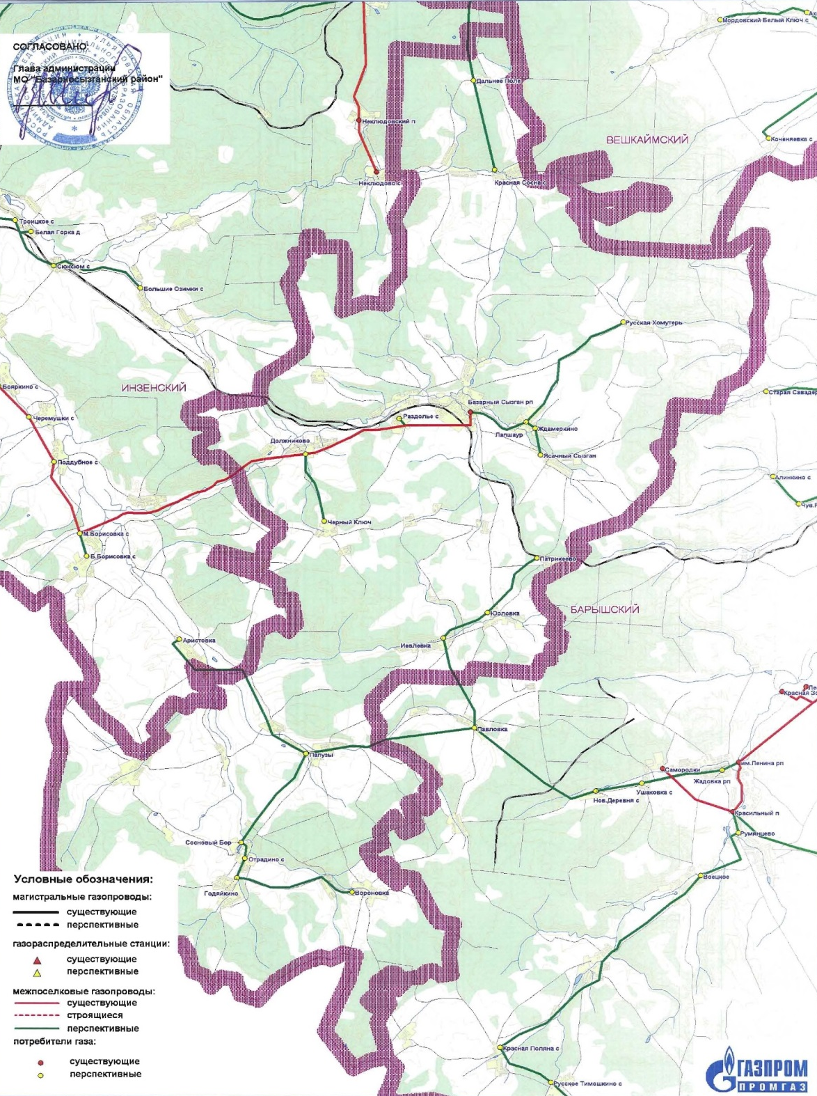

2

Схема газоснабжения и газификации
Барышского района Ульяновской области
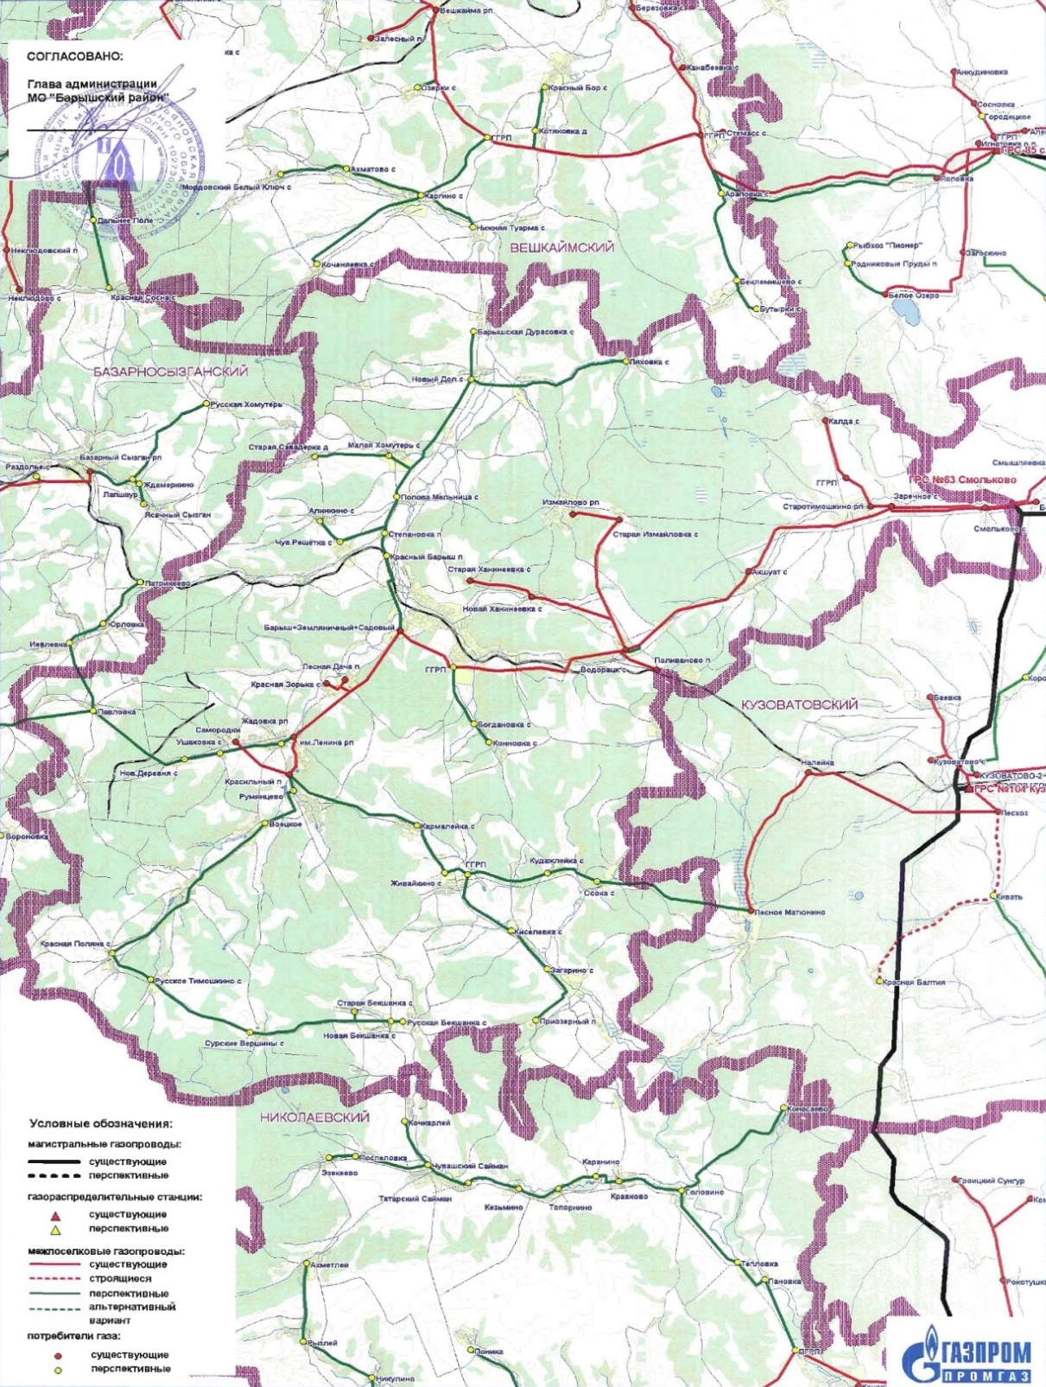

3

Схема газоснабжения и газификации
Вешкаймского района Ульяновской области
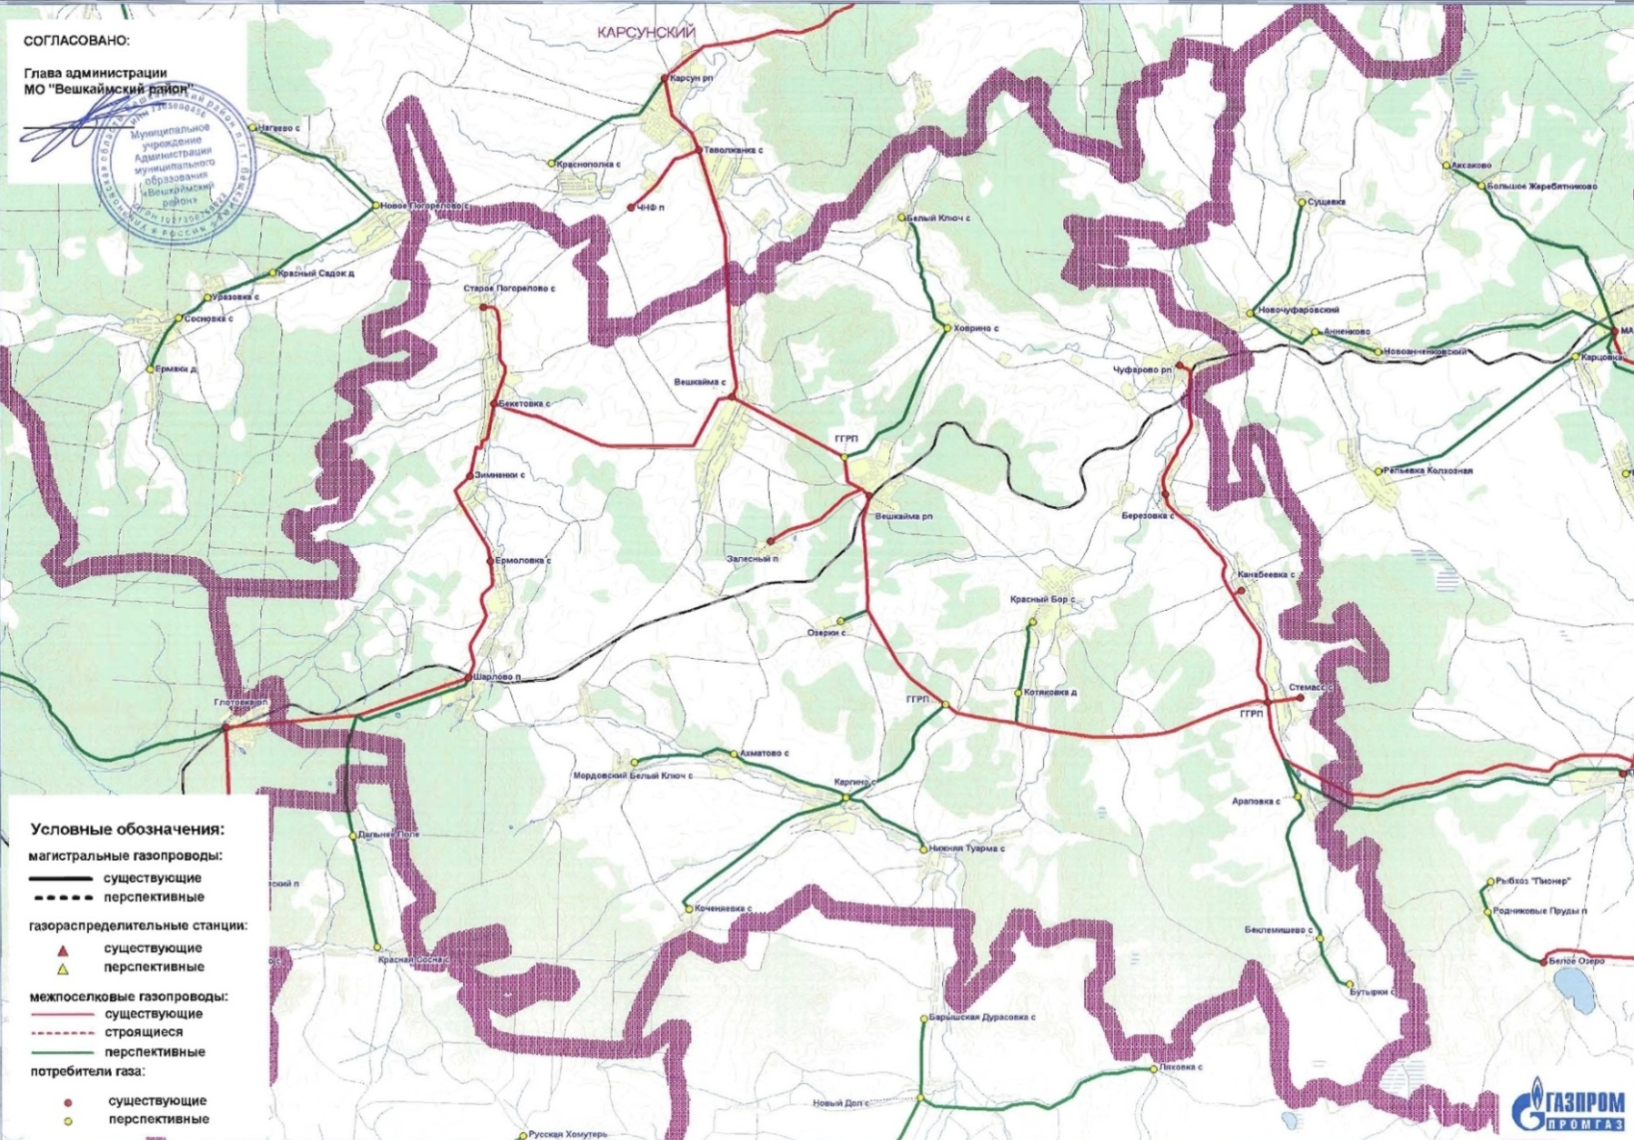
4

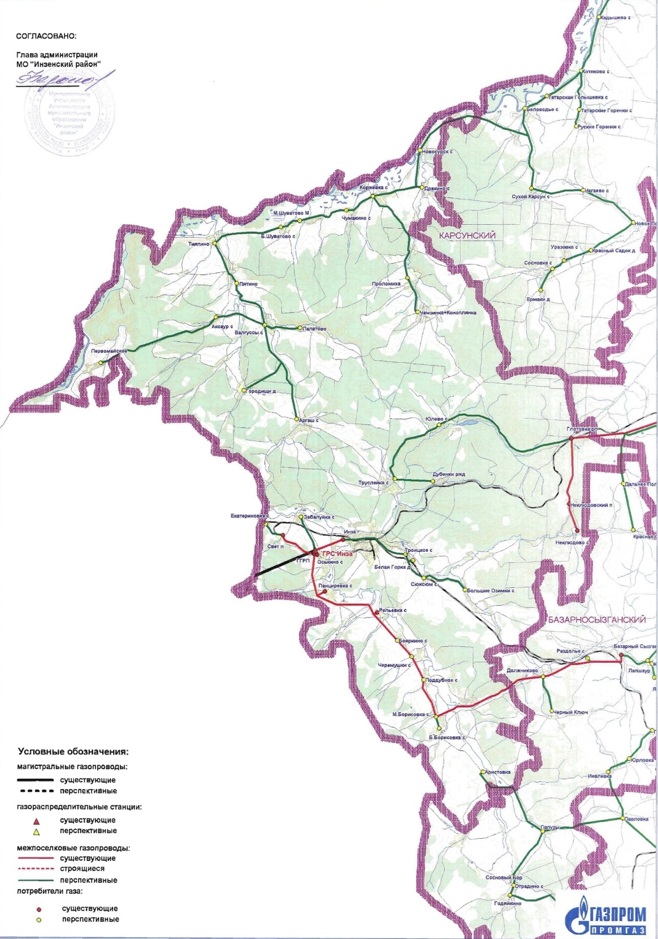
Схема газоснабжения и газификации
Инзенского района Ульяновской области

5

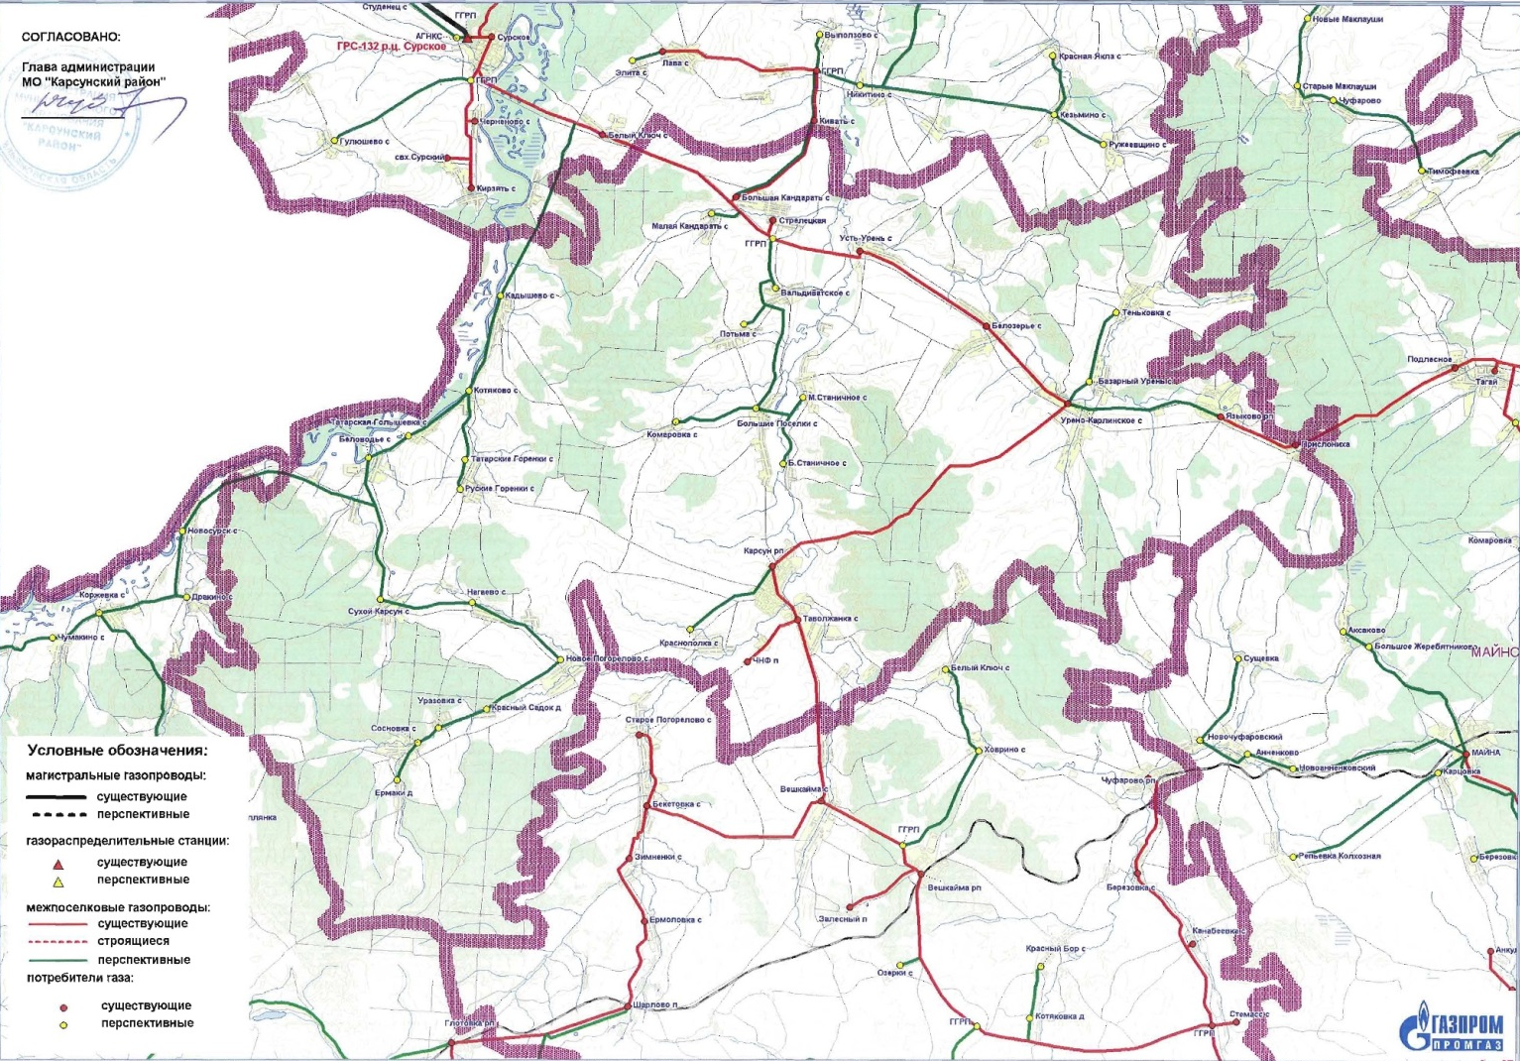
Схема газоснабжения и газификации
Карсунского района Ульяновской области

6

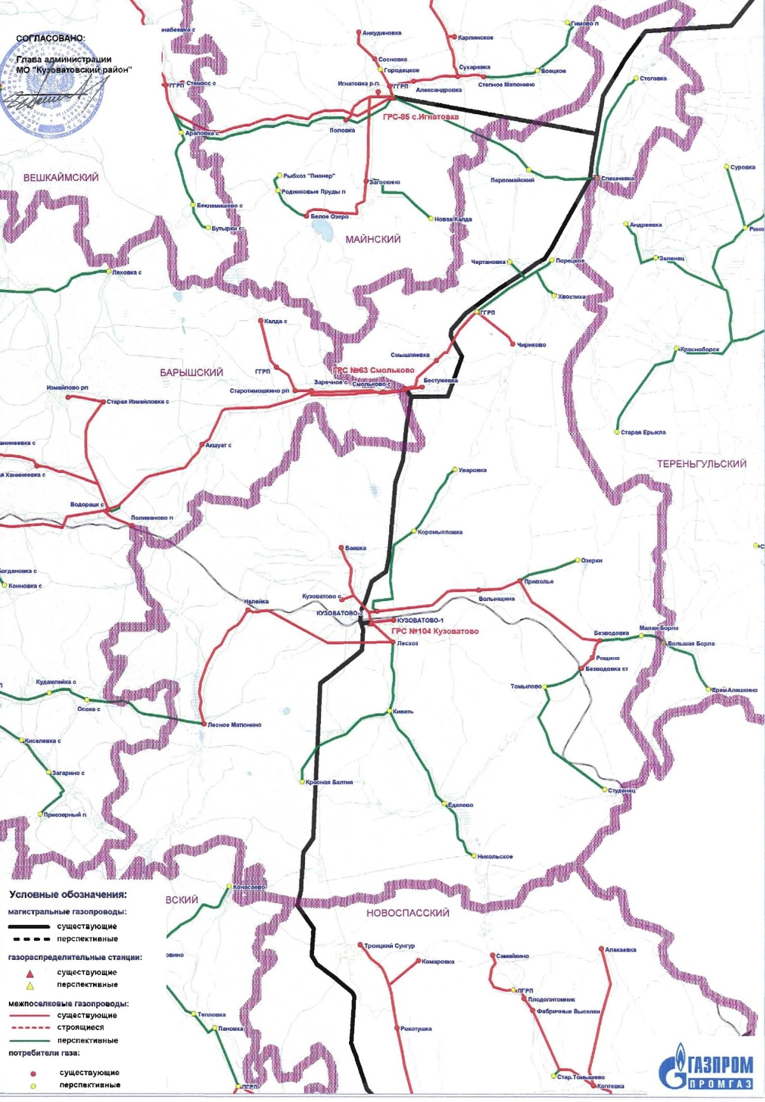
Схема газоснабжения и газификации
Кузоватовского района Ульяновской области
7

Схема газоснабжения и газификации
Майнского района Ульяновской области

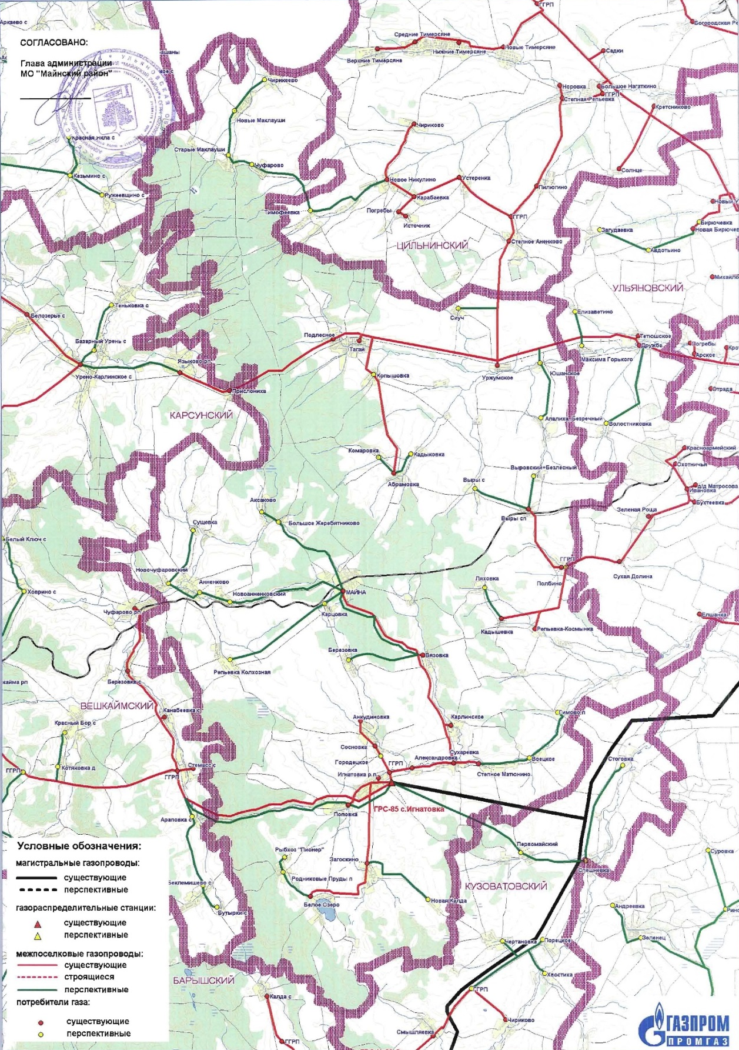
8

Схема газоснабжения и газификации
Мелекесского района Ульяновской области
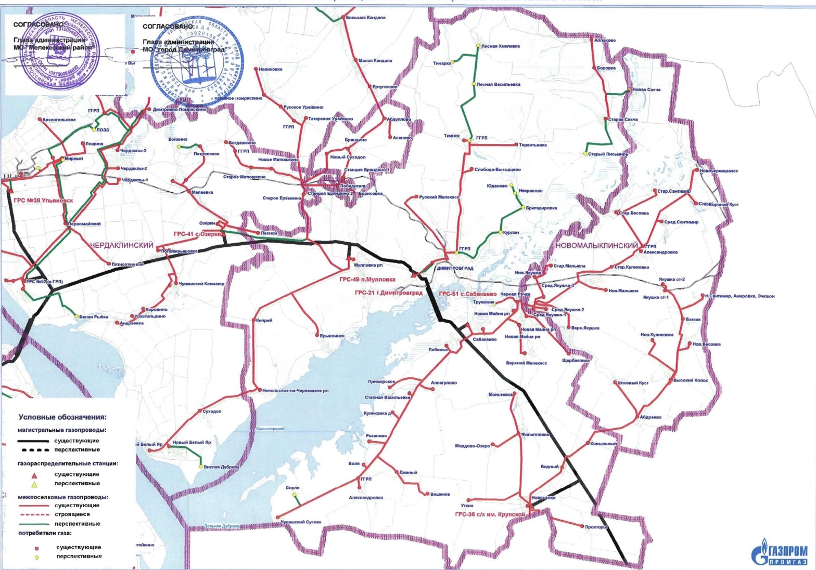

9

Схема газоснабжения и газификации
Николаевского района Ульяновской области

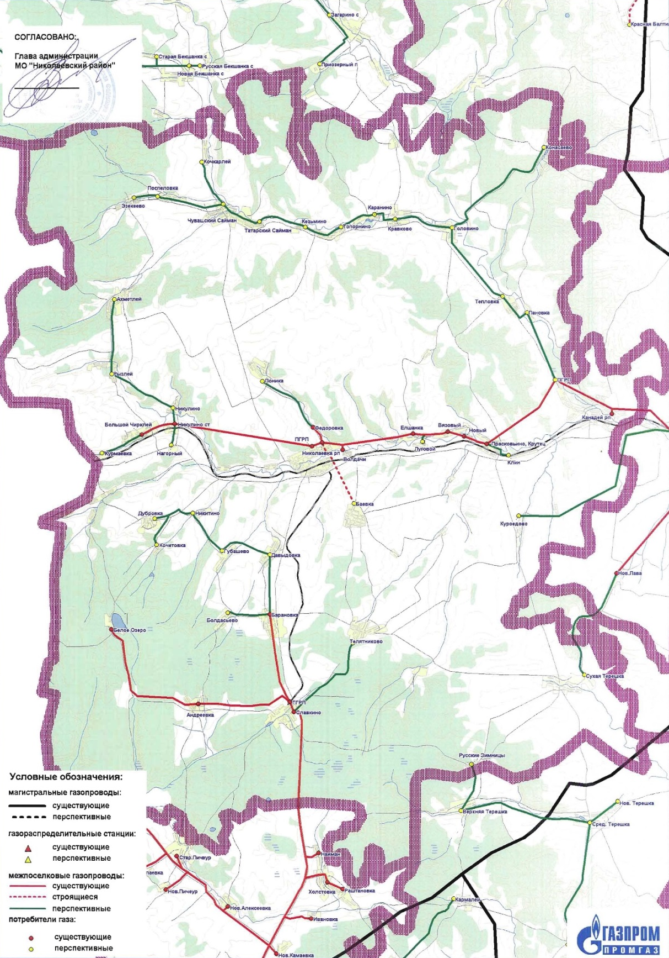
10

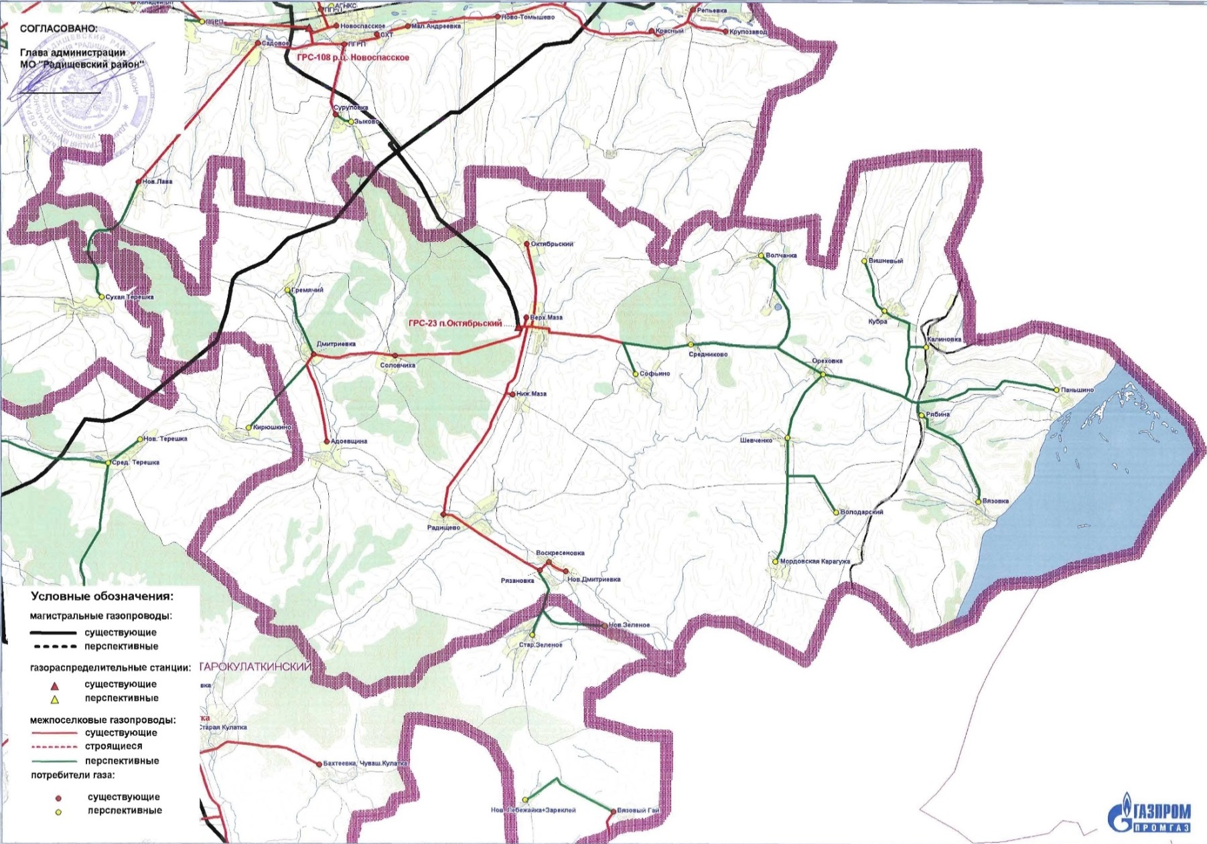
Схема газоснабжения и газификации
Радищевского района Ульяновской области
11

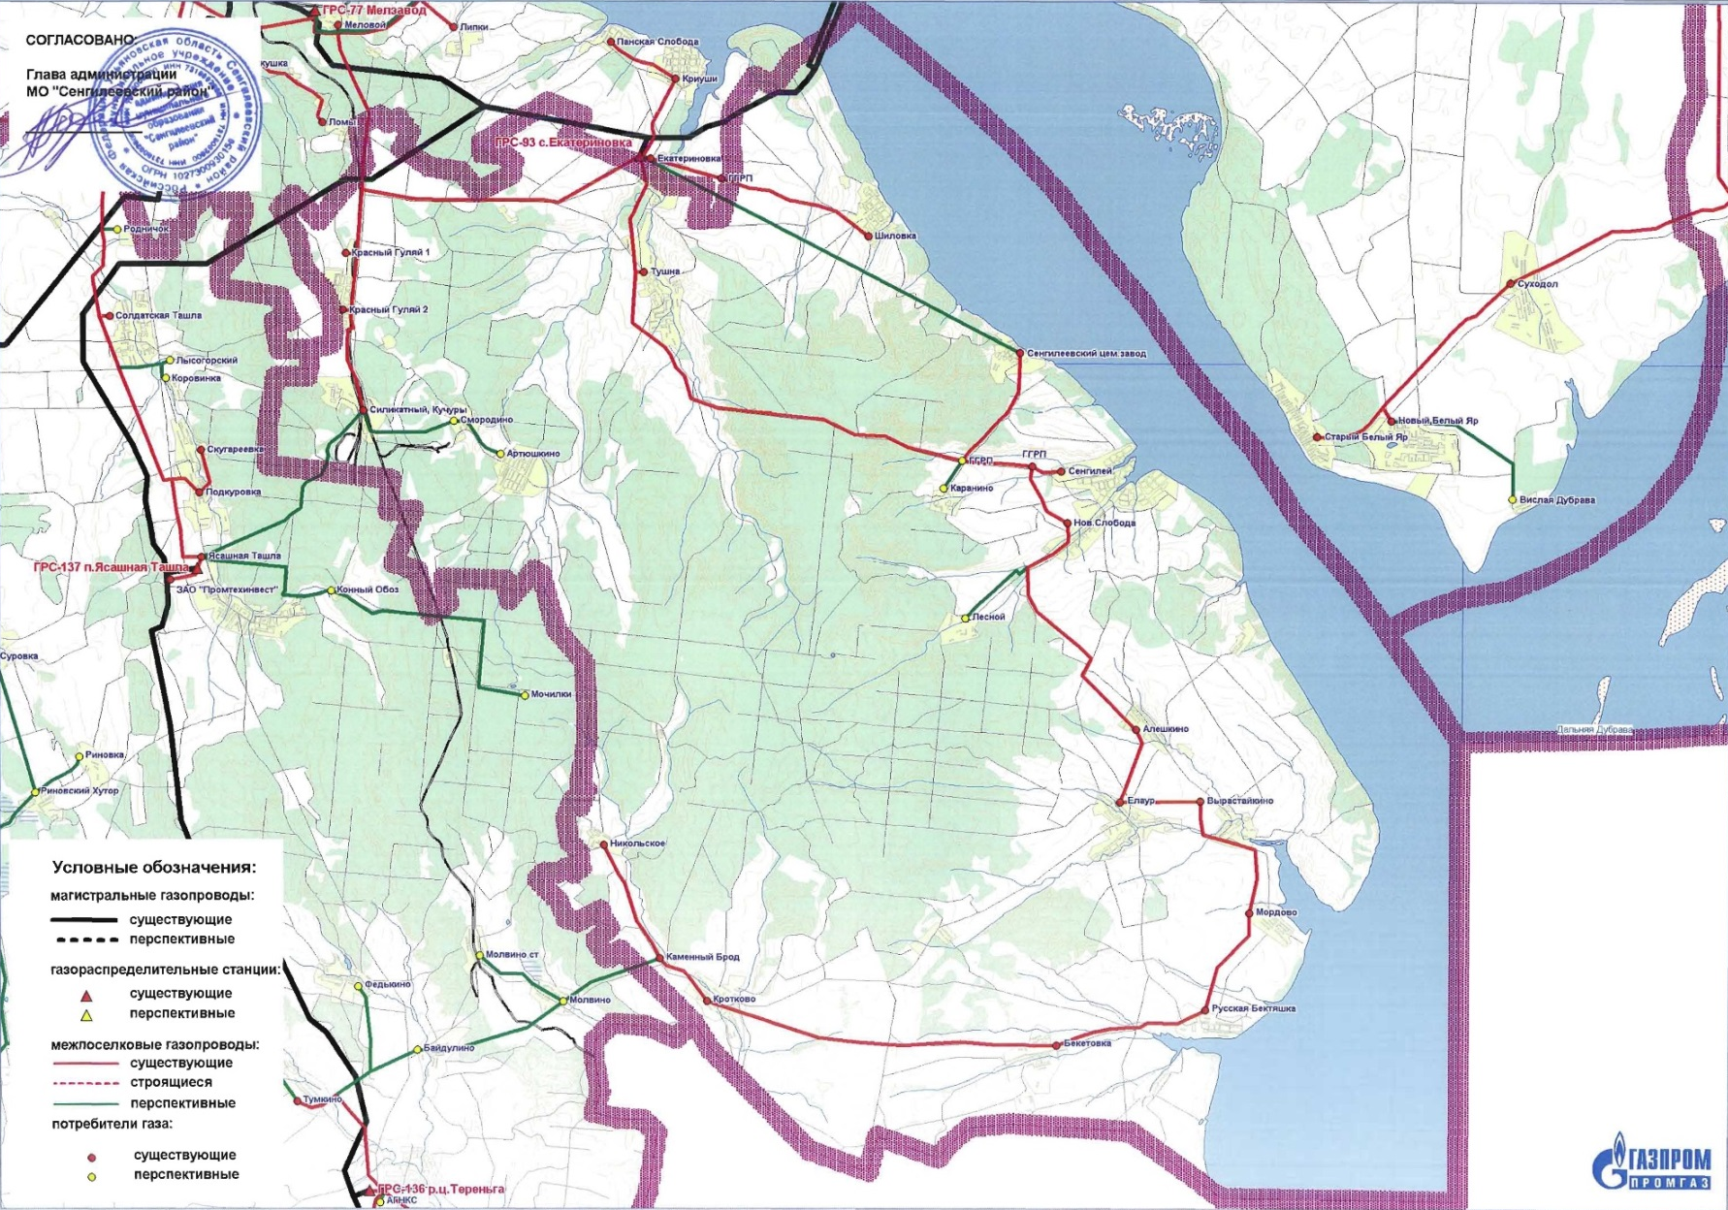
Схема газоснабжения и газификации
Сенгилеевского района Ульяновской о
12

Схема газоснабжения и газификации
Старокулаткинского района Ульяновской области
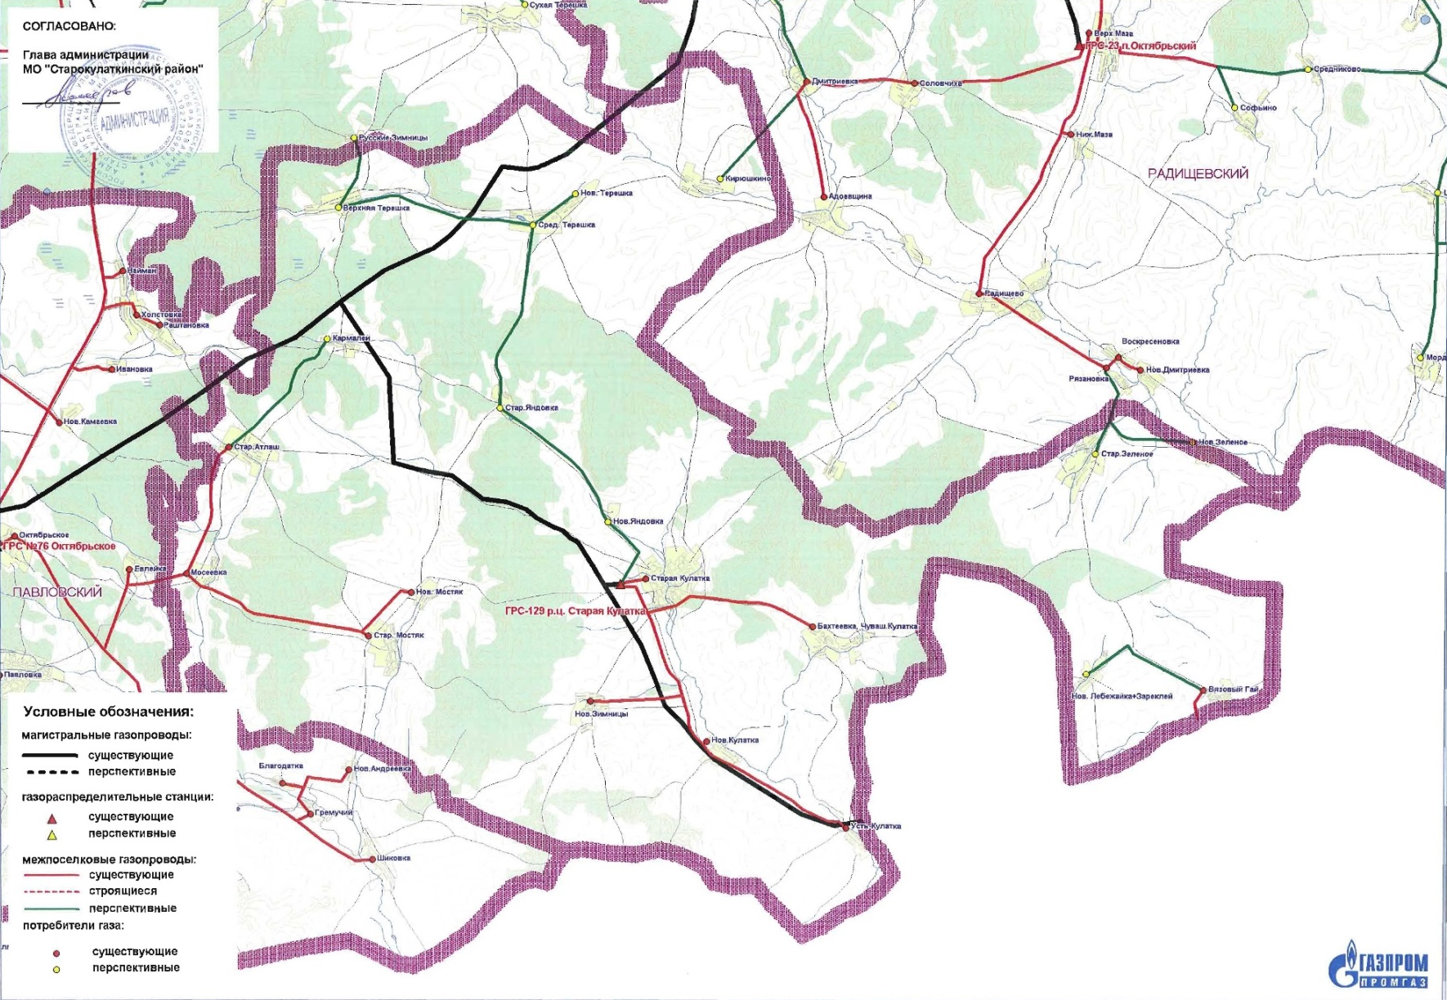

13

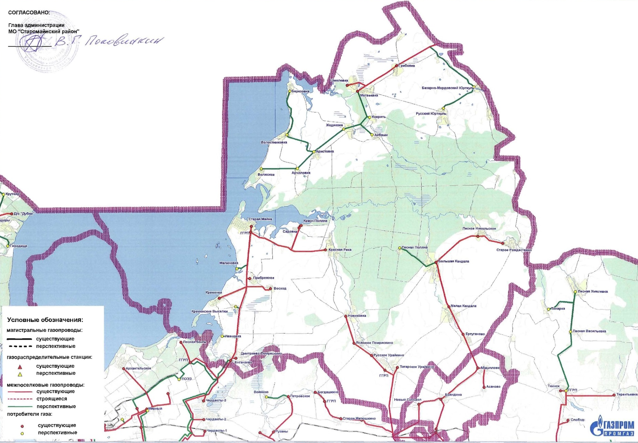
Схема газоснабжения и газификации
Старомайнского района Ульяновской области
14

Схема газоснабжения и газификации
Сурского района Ульяновской облас
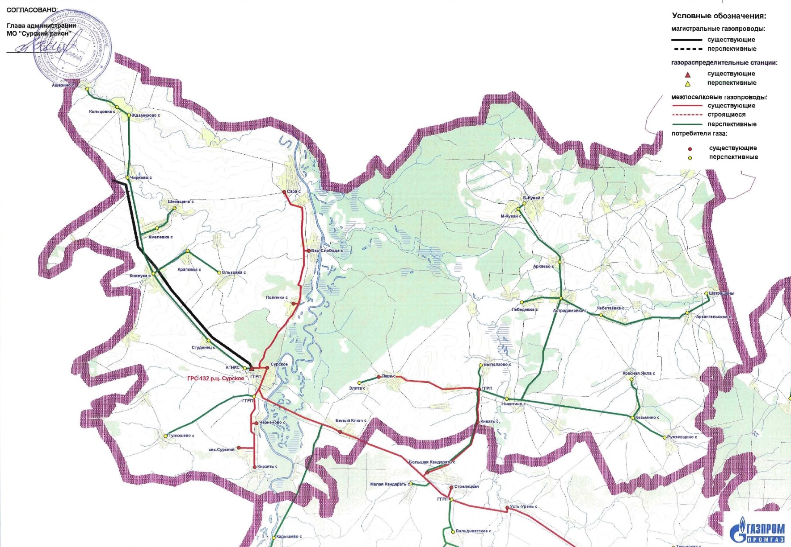

15
Схема газоснабжения и газификации
Тереньгульского района Ульяновской области

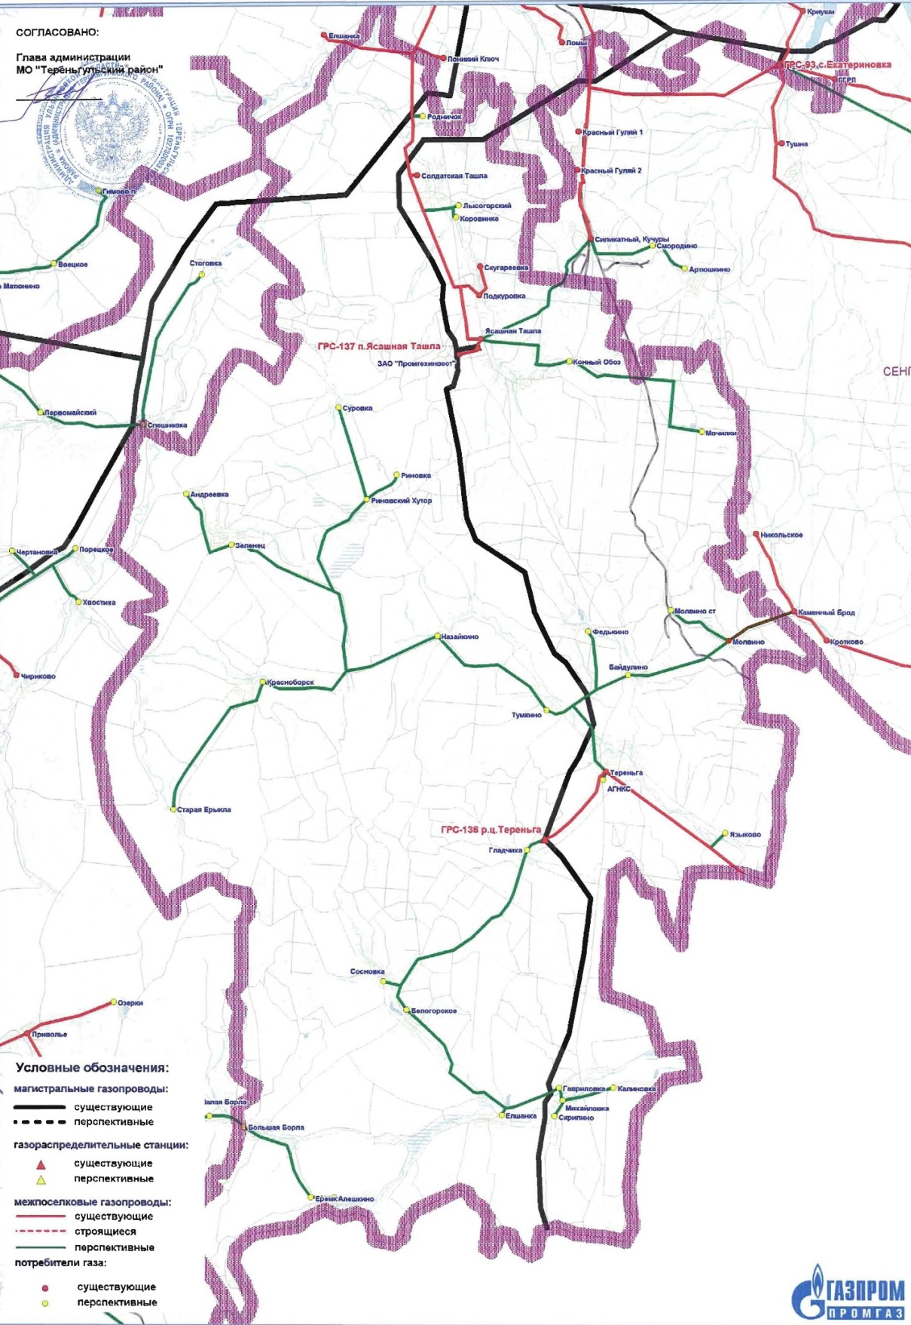
16
Схема газоснабжения и газификации
Цильнинского района Ульяновской облас
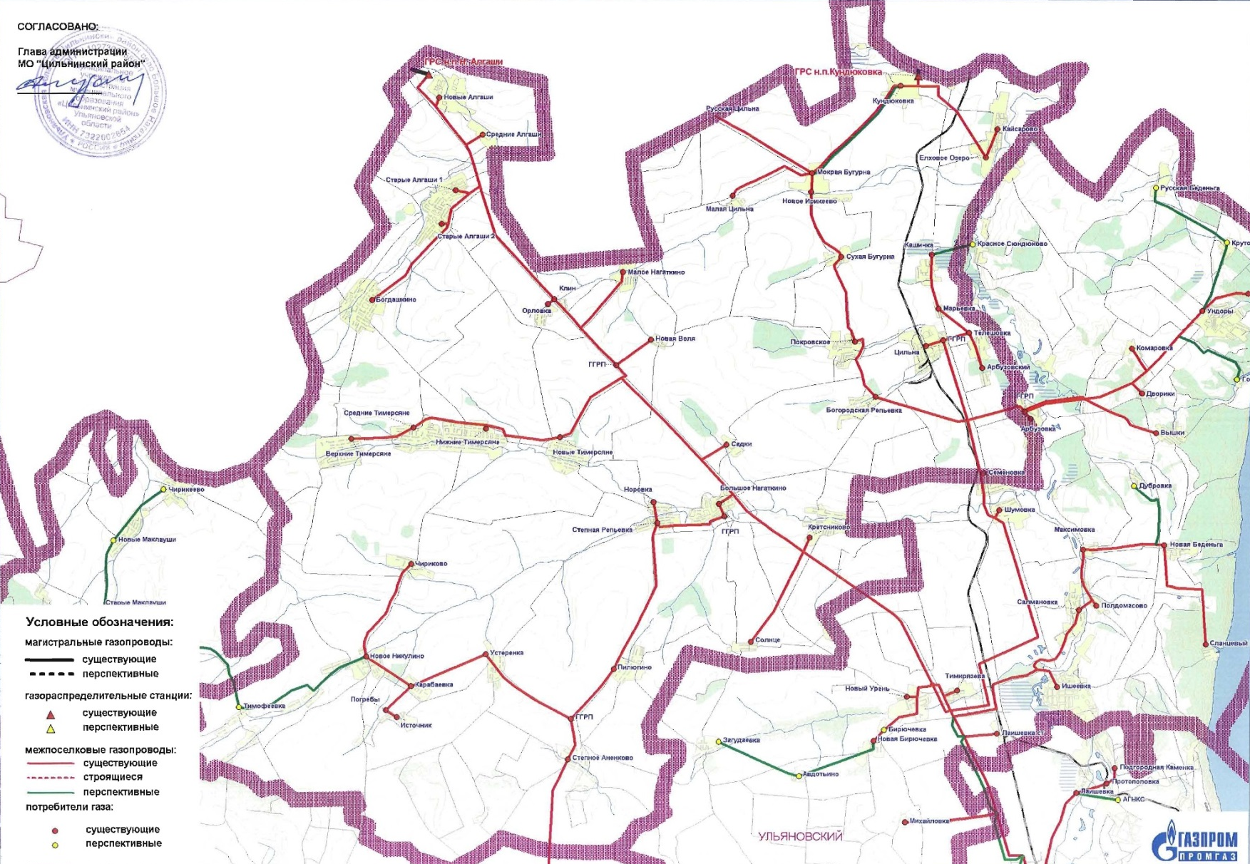

17
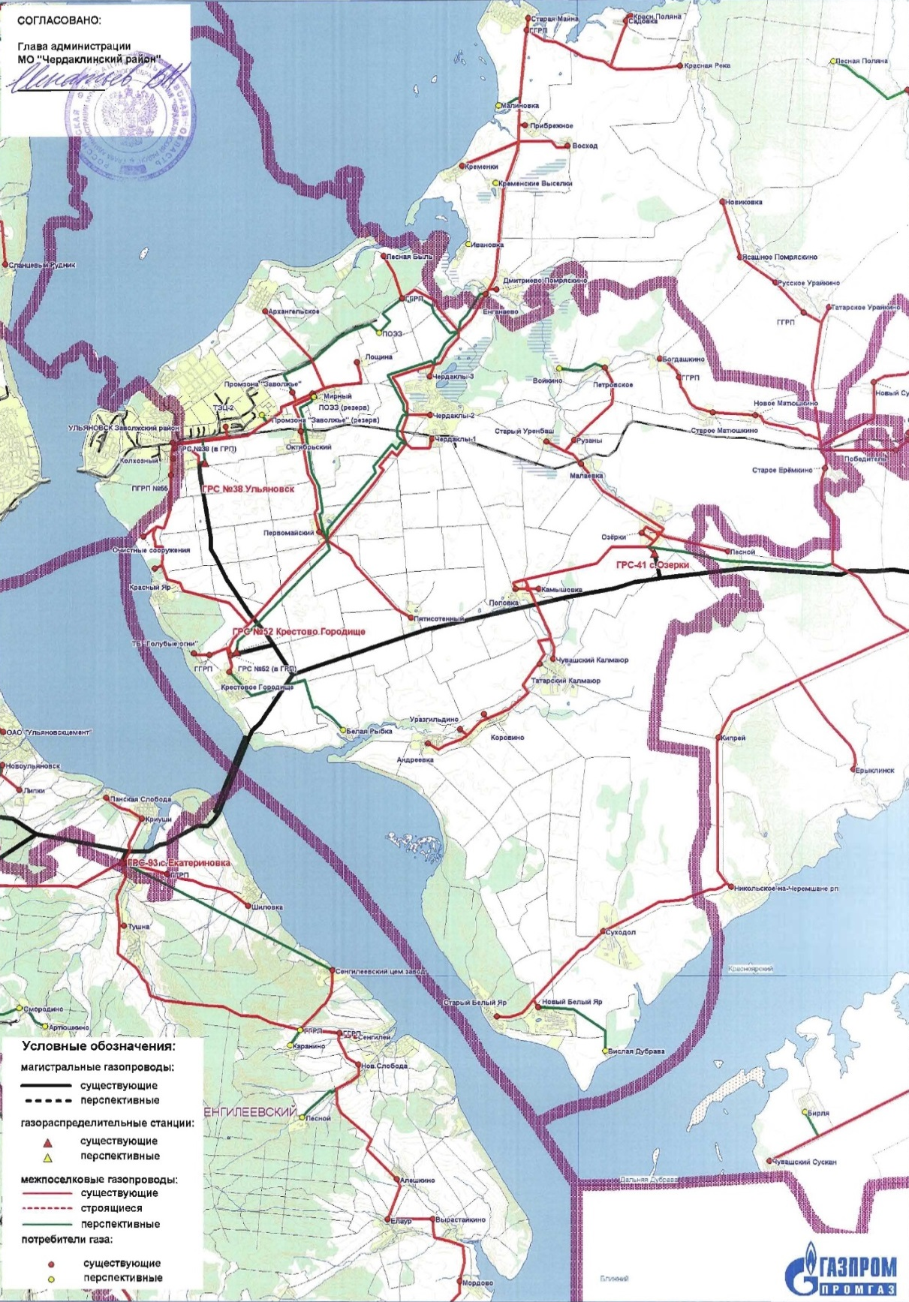
Схема газоснабжения и газификации
Чердаклинского района Ульяновской области

Приложение № 4
к Программе

Форма 1

Календарный план-график
строительных работ по мероприятиям ________________________,
(наименование ГРО)
за счёт средств специальных надбавок к тарифам на услугипо транспортировке
газа по газораспределительным сетямна ___________ годы

Наименование и адрес объекта | Основные технические характеристики | Стоимость, тыс. руб. |  |  |  |  |  | Календарные сроки исполнения |  |  |  | Источник финансиро-вания
Наименование и адрес объекта | Основные технические характеристики |  |  |  |  |  |  | ПИР |  | СМР |  | Источник финансиро-вания
Наименование и адрес объекта | Основные технические характеристики | ПИР | материалы и оборудование | СМР | регистрация объектов | прочие | итого | начало | завершение | начало | завершение | Источник финансиро-вания
1.
....
ВСЕГО за год
Итого за счёт спецнадбавки

Форма 2

Информация
по мероприятиям __________________,
(наименование ГРО)
финансируемым за счёт средств специальных надбавокк тарифам на услуги
по транспортировке газапо газораспределительным сетям,на _______________ годы

№п/п | Наименование и адрес объекта | Протяжённость построенных (реконструируемых) сетей, км | Количество построенных (реконструи-руемых) ГРП, ШРП и других сооружений, шт. | Количество газифицируемых по программе объектов |  |  | Общее количес-тво новых абонентов | Объём потреб-ления газа новыми абонен-тами, млн куб. м (год) (насе-ление) | Объём потребления газа новыми абонентами, млн куб. м (год) (промышленность) | Объём потреб-ления газа новыми абонентами, млн куб. м (год) | Удельная загрузка, млн куб. м/км
 |  |  |  | квартир | домов | коммунально-бытовых потребителей
1.
2.
...
 | Итого

Форма 3

Отчёт
о выполнении мероприятий __________________,
финансируемых
(наименование ГРО) за счёт средств специальных надбавок к тарифам на услуги
по транспортировке газа по газораспределительным сетямза _____________ год

Наименование и адрес объекта | Основные технические характеристики | Стоимость строительс-тва/реконструкции |  | Календарные сроки исполнения |  |  |  | Поступление средств |  |  |  | Освоение средств, всего
Наименование и адрес объекта | Основные технические характеристики |  |  | ПИР |  | СМР |  |  |  |  |  | Освоение средств, всего
Наименование и адрес объекта | Основные технические характеристики | всего  план | всего  факт | завершение план | завершение факт | завершение план | завершение факт | всего план | в т.ч. за счет спецнадбавки план | всего факт | в т.ч. за счет спецнадбавки факт | Освоение средств, всего
1.
2.
...
Итого за период действия программы

Форма 4

Сводная форма отчёта
об использовании средств при выполнении мероприятий
__________________________________, финансируемых
(наименование ГРО)
за счёт средств специальных надбавок к тарифам на услугипо транспортировке газа
по газораспределительным сетямза _____________ год

Квартал | Стоимость выполненных работ |  |  |  | Источники финансирования |  |  |  |  |  | Сальдо доходов и расходов | Кредит-ные средства | Выплаты по обслужи-ванию кредита | Текущее состояние специаль-ного счёта
Квартал | ПИР | Матери-алы и обору-дование | СМР, в т.ч. регист-рация объектов | Итого | Спец-надбавка | Бюджетные средства | Альтернативные источники |  |  | Итого
 |  |  |  |  |  |  | инвестиции сторон-нихоргани-заций | плата за подключение | другие
1
2
3
4
Итого

_______________________________

